

“ACTUALIZACIÓN, AJUSTES Y COMPLEMENTACIÓN DE LA FACTIBILIDAD Y LOS ESTUDIOS Y DISEÑOS DEL CABLE AÉREO EN SAN CRISTÓBAL,
EN BOGOTÁ D.C.”

CONTRATO DE CONSULTORÍA No. 1630 DE 2020

INF-PAV--CASC-075-21
INFORME DE FACTIBILIDAD
COMPONENTE DE PAVIMENTOS. Informe 1

CONSORCIO CS



BOGOTÁ, 2021 – Diciembre - 20

INF-PAV--CASC-075-21
INFORME DE FACTIBILIDAD
COMPONENTE DE PAVIMENTOS. Informe 1

CONTROL DE VERSIONES
Versión | Fecha | Descripción de la Modificación | Folios
Versión 00 | 26/04/2021 |  | 32
Versión 01 | 25/05/2021 | Observaciones Interventoría | 27
Versión 02 | 14/06/2021 | Observaciones Interventoría | 43
Versión 03 | 24/06/2021 | Observaciones Interventoría | 43
Versión 04 | 29/06/2021 | Observaciones Interventoría | 44
Versión 05 | 27/08/2021 | Observaciones IDU 20212251114561 | 46
Versión 06 | 20/12/2021 | Observaciones IDU 20212251829331 | 61

EMPRESA CONTRATISTA
VALIDADO POR: | REVISADO POR: | APROBADO POR:
Ing. Carlos Arturo Bello Bonilla  Especialista en Pavimentos | Ing. Carlos Arturo Bello Bonilla  Especialista en Pavimentos | Ing. Mario Ernesto Vacca G.  Director de Consultoría

EMPRESA INTERVENTORA
REVISADO POR: | AVALADO POR: | APROBADO POR:
Ing. Verónica Torres Rincón  Especialista en Pavimentos | Ing. Wilmer Alexander Rozo  Coordinador de Interventoría | Ing. Oscar Andrés Rico Gómez  Director de Interventoría

TABLA DE CONTENIDO

1. INTRODUCCIÓN 5
2. OBJETIVO DEL ESTUDIO DE FACTIBILIDAD 5
3. UBICACIONES DE ESTACIONES DE ESTUDIO 6
3.1 ESTACIÓN DE TRANSFERENCIA 6
3.2 ESTACIÓN INTERMEDIA (La Victoria) 9
3.3 ESTACIÓN RETORNO (Altamira) 11
4. METODOLOGÍA DE PREDIMENSIONAMIENTO 20
4.1 Geotecnia Vial 20
4.2 Tránsito 30
4.3 Climatología 30
4.4 Diseño Estructural de Pavimentos 31
5. CONCLUSIONES 39
5.1 Dimensionamiento Estación la Victoria 39
5.2 Dimensionamiento Estación Altamira Alt 2 42
5.3 Dimensionamiento Estación Altamira Alt 3 45
5.4 Dimensionamiento Estación Altamira Alt 5 48
6. RECOMENDACIONES 58

LISTA DE FIGURAS

Figura 3.1-1. Alternativa 1 Estación de Transferencia patio central de buses Portal 20 de Julio. 7
Figura 3.1-2. Alternativa 4 Estación de Transferencia parqueadero de vehículos particulares Portal 20 de Julio. 7
Figura 3.1-3. Alternativa 6 Estación de Transferencia Portal 20 de Julio. 8
Figura 3.2-1. Alternativa 1 Estación Intermedia La Victoria. 9
Figura 3.2-2 Patologías Entorno Estación Intermedia La Victoria. 10
Figura 3.3-1. Alternativa 2 Estación de Retorno Tronco Principal. 12
Figura 3.3-2. Patologías Entorno Estación de Retorno Tronco Principal – Alternativa 2. 13
Figura 3.3-3. Alternativa 3 Estación de Retorno Tronco Principal. 14
Figura 3.3-4. Patologías Entorno Estación de Retorno Tronco Principal – Alternativa 3. 15
Figura 3.3-5. Alternativa 5 Estación de Retorno Tronco Principal. 17
Figura 3.3-6. Patologías Entorno Estación de Retorno Tronco Principal – Alternativa 5. 18
Figura 4.1-1.Tabla Resumen Resultados Ensayos de Laboratorio (Apiques 22 – 23) 22
Figura 4.1-2. Tabla Resumen Resultados Ensayos de Laboratorio (Apiques 20 – 21) 22
Figura 4.1-3. Tabla Resumen Resultados Ensayos de Laboratorio (Apiques 78 – 79) 23
Figura 4.1-4. Tabla Resumen Resultados Ensayos de Laboratorio (Apiques 16 – 17) 23
Figura 4.1-5. Tabla Resumen Resultados Ensayos de Laboratorio (Apiques 1-2-3-4-5-6-7-8) 24
Figura 4.1-6. Tabla Resumen Resultados Ensayos de Laboratorio (Apiques 23-24-26-27) 25
Figura 4.1-7. Sondeo P-1 – Perfil Estratigráfico 27
Figura 4.1-8. Sondeo P-2 – Perfil Estratigráfico 27
Figura 4.1-9. Sondeo P-3 – Perfil Estratigráfico 28
Figura 4.1-10. Sondeo P-4 – Perfil Estratigráfico 28
Figura 4.1-11. Sondeo P-5 – Perfil Estratigráfico 29
Figura 4.4-1. Curvas Isotermas (20ºC) - MD12 32
Figura 4.4-2. Curvas Isotermas (20ºC) - MGEA 33
Figura 4.4-3. Curvas Isotermas (20ºC) – MEZCLA GCR 33

INTRODUCCIÓN

A lo largo de los últimos años, los sistemas de transporte por cable aéreo han venido ganando reconocimiento como unos grandes contribuyentes al desarrollo urbano de zonas de difícil acceso, así como al mejoramiento en la movilidad y la calidad de vida de poblaciones con limitaciones económicas y sociales, a partir de la experiencia obtenida tanto a nivel nacional como en países vecinos.
Dentro de la responsabilidad del Instituto de Desarrollo Urbano - IDU, se encuentra la de dinamizar la economía con su inversión programada y objetiva en la construcción y mantenimiento de la infraestructura vial existente y adicionalmente buscar fuentes alternativas de transporte que permitan construir la ciudad planeada.
Las consideraciones de planeamiento de realizar los ajustes, actualización y complementación de la factibilidad y estudios y diseños del cable San Cristóbal, en la Ciudad de Bogotá D.C., buscan mejorar las condiciones de la movilidad de los ciudadanos mediante un sistema de transporte público masivo intermodal que dinamice la comunicación y competitividad de la ciudad como parte esencial de una región.
Es así, como el proyecto plantea la elaboración de estudios para la construcción de infraestructura de cable, con el fin de optimizar la red local en busca de la accesibilidad y conectividad, dinamizando la movilización, que permitan construir la ciudad planeada y consolidar el modelo de ciudad establecido por el Plan de Ordenamiento Territorial.

OBJETIVO DEL ESTUDIO DE FACTIBILIDAD

Realizar el Prediseño de las estructuras de pavimento rígido, flexible y articulado para las vías y espacio público asociado, circundantes de las Estaciones Altamira y La Victoria, según sus alternativas de ubicación.
De conformidad con la información secundaria acopiada, seleccionada, analizada y finalmente apropiada, determinar los parámetros fundamentales para diseño de pavimentos, en términos de geotecnia vial y tránsito.
Considerar en el predimensionamiento las características y propiedades de los materiales de conformidad con lo previsto en las Especificaciones Técnicas IDU-ET-IC-01-2019.
Interactuar, de modo interdisciplinario, con aquellas especialidades que tienen prominente injerencia en la consideración de las vías que circundan o enmarcan las Estaciones proyectadas.
Brindar insumos para nutrir la matriz multicriterio y para la elaboración del presupuesto preliminar del proyecto, acordes a la instancia de Factibilidad.

UBICACIONES DE ESTACIONES DE ESTUDIO

El sistema de transporte por cable aéreo está ubicado en la Localidad de San Cristóbal hacia el sur de Bogotá. Mantenido la localización del proyecto según estudio de factibilidad suministrado por el IDU, inicia en el Portal 20 de Julio donde se proyecta la futura construcción de la estación de transferencia con el sistema Transmilenio, y continúa en sentido sur oriental hacia las laderas de los Cerros del Sur, específicamente los sectores La Victoria para la localización de la estación intermedia y desde este punto se gira levemente hacia el costado oriental hasta el barrio Altamira / Moralba punto donde se ubicara la estación retorno para el ramal principal del proyecto. Así mismo y desde la estación la victoria continuando hacia el sur se proyecta el tramo ramal Juan Rey, hasta el barrio Libertadores tramo que de acuerdo al contrato deberá evaluarse a nivel de factibilidad. Así las cosas, a continuación, se presenta la localización para cada una de las estaciones de acuerdo al cronograma propuesto para la actualización de la fase de factibilidad.
Así las cosas, a continuación, se presenta la localización para cada una de las estaciones de acuerdo al cronograma propuesto para la actualización de la fase de factibilidad.
Se hace alusión al estado de la malla vial local que enmarca las estaciones, así como también al espacio público asociado, a nivel de prediagnóstico.

ESTACIÓN DE TRANSFERENCIA

De la etapa anterior del presente contrato se analizaron seis (6) alternativas de implantación de estaciones las cuales se estudiaron y valoraron dando como resultado de estudio las tres propuestas cuya ubicación se muestra en las siguientes figuras:
- Alternativa 1
La localización de la estación se encuentra sobre la losa existente cuyo uso actual es para parqueadero de buses justo en frente de la zona de ascenso y descenso de alimentadores y buses del SITP. Entre las características que hicieron sobresalir esta alternativa en el Estudio de Factibilidad, es la disponibilidad de espacio plano para su construcción y el aprovechamiento del espacio disponible en el primer piso ya que la plataforma de abordaje se daría en un segundo nivel. Sin embargo, al encontrarse en una zona de maniobra y parqueo de buses troncales la operación puede llegarse a ver afectada de manera considerable.

Figura 3.1-1. Alternativa 1 Estación de Transferencia patio central de buses Portal 20 de Julio.
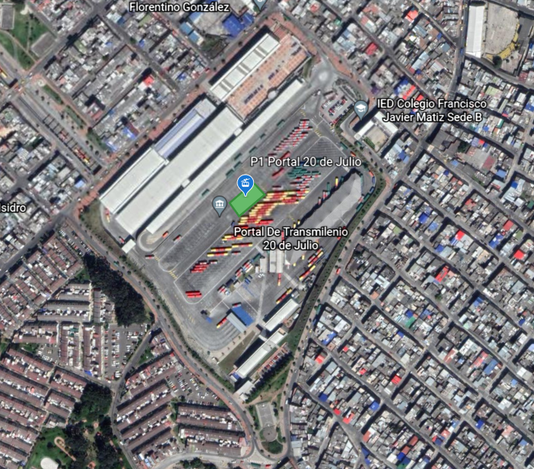
Fuente: Elaboración propia.
- Alternativa 4
La ubicación corresponde al parqueadero de vehículos particulares ubicado al costado izquierdo de la losa de estacionamiento de articulados sobre la calle 30ª Sur. Las ventajas que ofrece esta propuesta, es que afecta de manera mínima la operación de los buses dentro del portal y también permitiría contar con un acceso independiente a la futura estación de transferencia, permitiendo accesos y salidas de usuario del sistema de Cable de manera independiente a la Operación del Portal, evitando cruzamiento de flujos en zonas comprometidas al interior. Para los usuarios del Cable cuyo destino final requiera continuar con el uso de transporte público terrestre del portal, se tendrá una conexión con una pasarela elevada para confinar y mantener en resguardo a los usuarios.
Figura 3.1-2. Alternativa 4 Estación de Transferencia parqueadero de vehículos particulares Portal 20 de Julio.
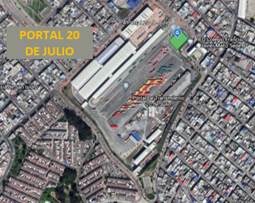
Fuente: Elaboración propia.

- Alternativa 6
Las ventajas que puede ofrecer esta opción de localización es que su ubicación potencial se da en un sector donde actualmente solo existe una cubierta y un espacio peatonal que es usado para acceder a los buses articulados, se prevé tener menor afectación a infraestructura de servicios y existe una conexión más inmediata con el resto de las rutas de transporte al estar inmersa en las instalaciones del Portal.
Figura 3.1-3. Alternativa 6 Estación de Transferencia Portal 20 de Julio.
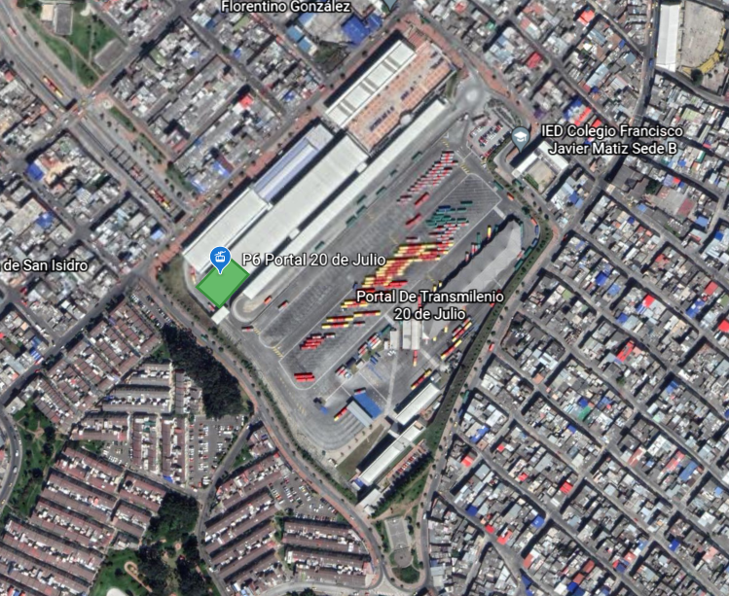
Fuente: Elaboración propia.
Como se puede observar, la ubicación de la estación de transferencia no afecta la circulación externa del Portal del 20 de Julio. Para la zona interior, se está a la espera de los planteamientos de la parte arquitectónica y las evaluaciones de las zonas de cargue y descargue para estudiar las posibles afectaciones en las zonas de parqueo y las soluciones desde el punto de vista geométrico.

ESTACIÓN INTERMEDIA (La Victoria)

Para esta estación se estudiaron tres (3) alternativas de las cuales finalmente la favorabilidad absoluta se obtuvo con la propuesta 1 cuya ubicación se muestra en la figura siguiente:
Figura 3.2-1. Alternativa 1 Estación Intermedia La Victoria.
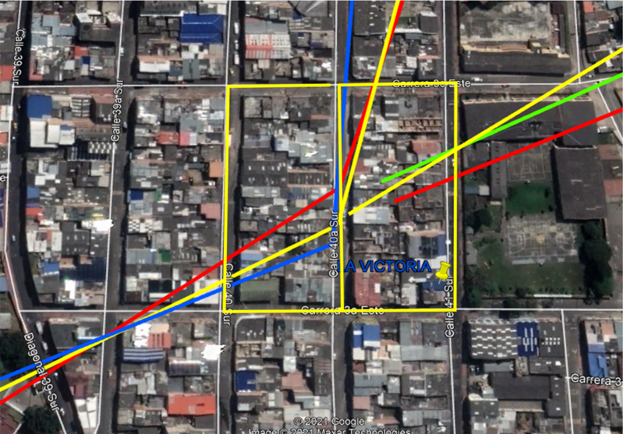
Propuesta 1
Fuente: Elaboración propia.
En lo que corresponde a la malla vial que enmarca la futura estación, es evidente el predominio de estructura de pavimento rígido. Se trata de vías locales de dos carriles unidireccionales según la modulación de las losas. Se contabilizaron 268 losas, de las cuales el 20% se encuentran en mal estado, en tanto que otras adolecen de mantenimiento de juntas y sello de fisuras aisladas. Unas pocas son recientes, a juzgar por el aspecto del macrotexturizado, que ofertan buen aspecto.
En cuanto al estado funcional y estructural, es evidente la carencia de intervenciones con fines de mantenimiento que ha desencadenado en daños que afectan la movilidad confortable y segura de los usuarios.
Producto de la labor de auscultación o precepción visual, para fines de prediagnóstico, se encontraron daños de estos tipos:
- Losas Divididas, de alta severidad.
- Juntas transversales y longitudinales abiertas de alta severidad.
- Baches por destrucción total de la losa.
- Escalonamientos de alta severidad.
- Grietas de Esquina de alta severidad.
- Pulimento de Agregados de severidad media.
- Cambios en las dimensiones respecto a la modulación típica.
- Grietas Transversales de alta severidad.
- Reemplazo de losas por parcheos en concreto asfáltico.
- Aquellas losas que alojan pozos de inspección y sumideros presentan los mayores grados de fracturamiento por el hecho de no estar reforzadas, dada su atipicidad.

En el siguiente registro fotográfico se comprueba lo comentado anteriormente:
Figura 3.2-2 Patologías Entorno Estación Intermedia La Victoria.
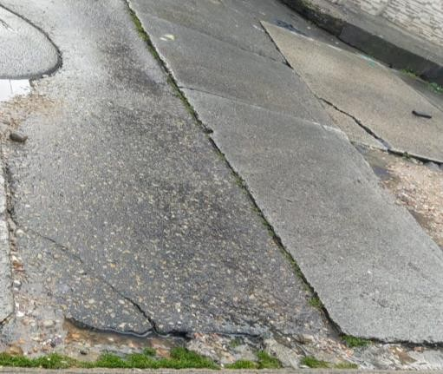 | 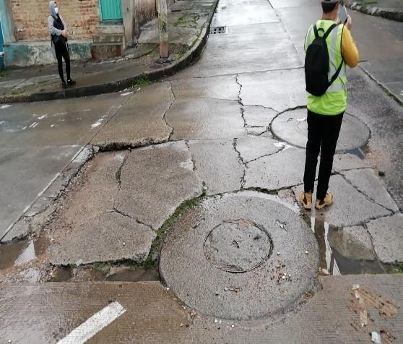
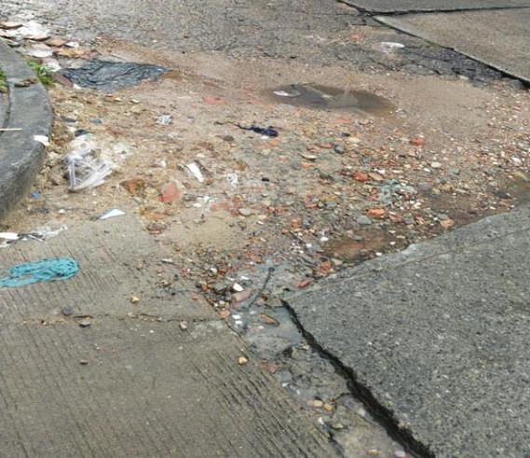 | 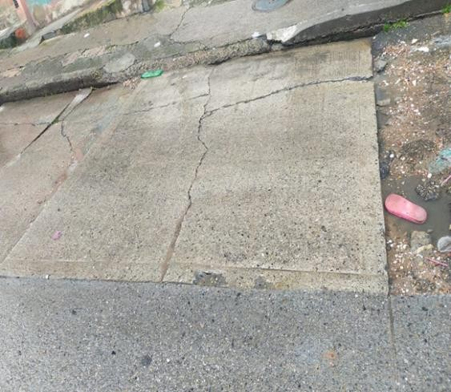
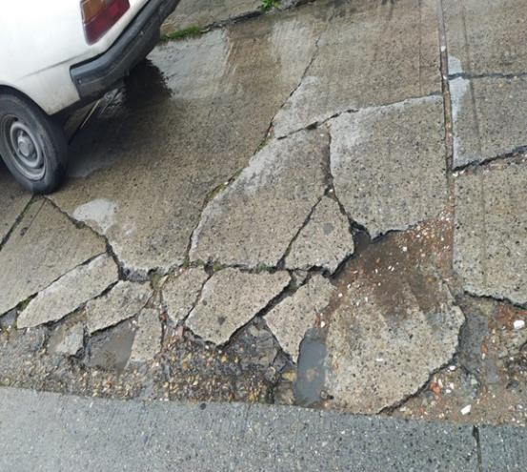 | 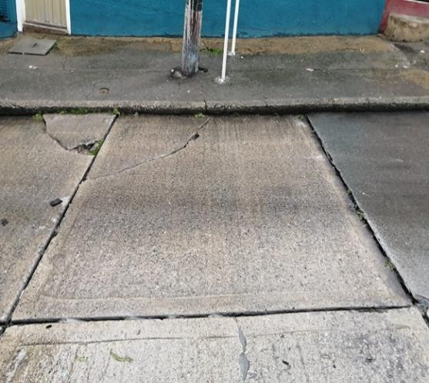
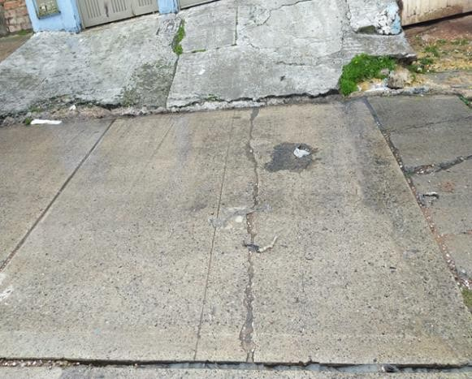 | 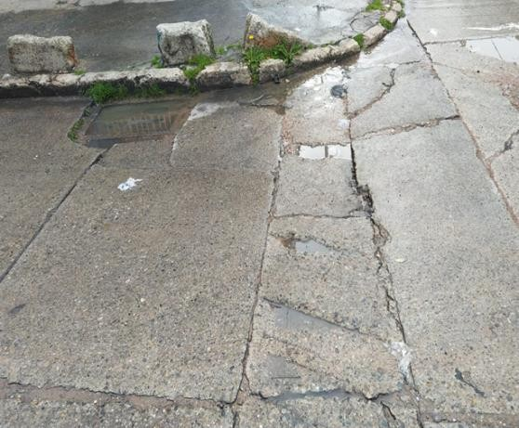
Fuente: Elaboración propia.
Respecto a la situación de los andenes, es evidente que estos no corresponden a lo exigido en la Cartilla que para el efecto prevé el IDU. Cuentan con losas de concreto en regular estado, se tienen muy pocos accesos vehiculares a predios; como la configuración de las viviendas es mediante terraceo, dada la configuración topográfica del terreno, por tratarse de una zona de ladera de baja pendiente, no es continua longitudinalmente la franja de andenes, predominando en los cambios de nivel escalinatas, de hecho, en algunos casos, para acceder a los predios entre el andén y la calzada existen escalones en vía.

ESTACIÓN RETORNO (Altamira)
Para la estación retorno se consideraron cinco (5) posibles ubicaciones de estación de las cuales dos se ubicaban en la zona del barrio Moralba y tras realizar la evaluación de estas, finalmente se determinó para la etapa de factibilidad, tres (3) alternativas que se ubicaron en el barrio Altamira, las cuales se presentan en las siguientes figuras.
- Alternativa 2

La Alternativa 2 se propone ubicar entre las Calles 42a Sur, Carrera 12a Este y Carrera 12b Este. Siendo esta condición favorable para la implantación de la Estación.
Figura 3.3-1. Alternativa 2 Estación de Retorno Tronco Principal.
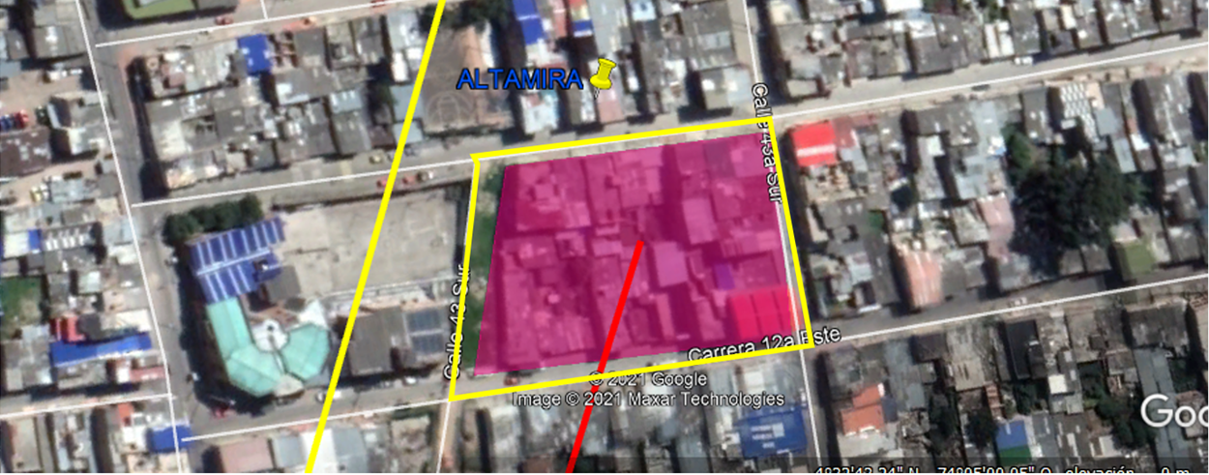
Fuente: Elaboración propia.
En lo que corresponde a la malla vial que enmarca la futura estación, así como en el sector La Victoria, es evidente el predominio de estructura de pavimento rígido. Son vías locales propias de barrios urbanísticamente consolidados, que poseen dos carriles unidireccionales de acuerdo a la modulación de losas apreciada. Se contabilizaron 142 losas, de las cuales el 15% se encuentran en mal estado, existen otras que evidencias falta de mantenimiento consistente en cambio del material de sello de juntas y sello de fisuras aisladas. En la calle 43Sur entre carreras 12A Este y 12B Este, es evidente una estructura de pavimento rígido en buen estado, por tratarse de una intervención muy reciente.
En cuanto al estado funcional y estructural, es evidente la carencia de intervenciones con fines de mantenimiento que ha desencadenado en daños que afectan la movilidad confortable y segura de los usuarios.
Producto de la labor de auscultación o precepción visual, para fines de prediagnóstico, se encontraron daños de estos tipos:
- Losas Divididas, de alta y media severidad.
- Juntas transversales y longitudinales abiertas de alta severidad.
- Escalonamientos de mediana severidad.
- Grietas de Esquina de media severidad.
- Pulimento de Agregados de baja severidad.
- Parcheos de obras de servicios públicos.
- Grietas Transversales de mediana severidad.
- Aquellas losas que alojan pozos de inspección y sumideros presentan los mayores grados de fracturamiento por el hecho de no estar reforzadas, dada su atipicidad.
En el siguiente registro fotográfico se evidencia lo comentado anteriormente:
Figura 3.3-2. Patologías Entorno Estación de Retorno Tronco Principal – Alternativa 2.
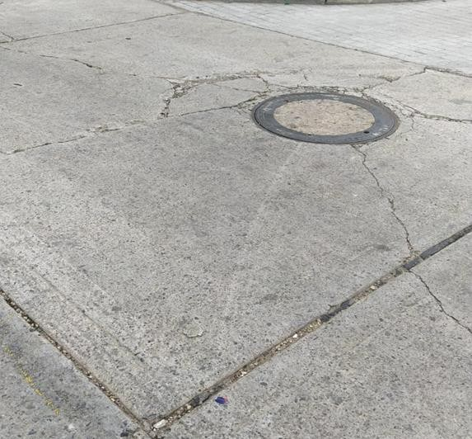 | 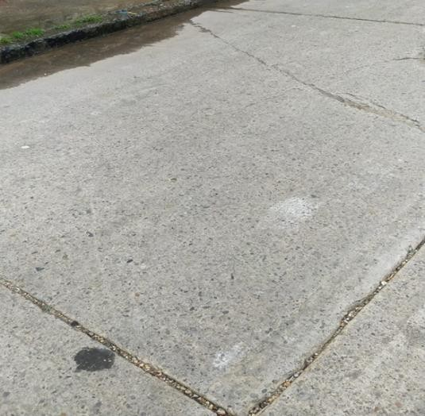
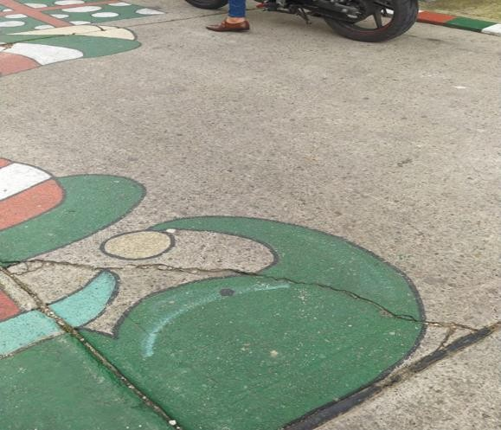 | 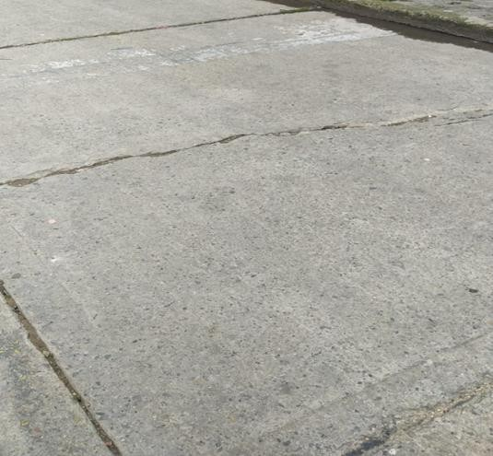
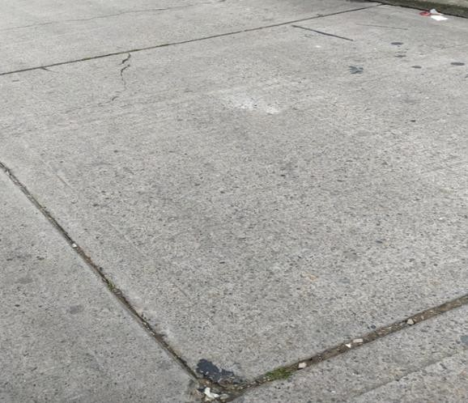 | 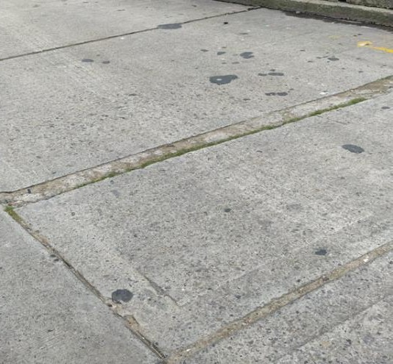
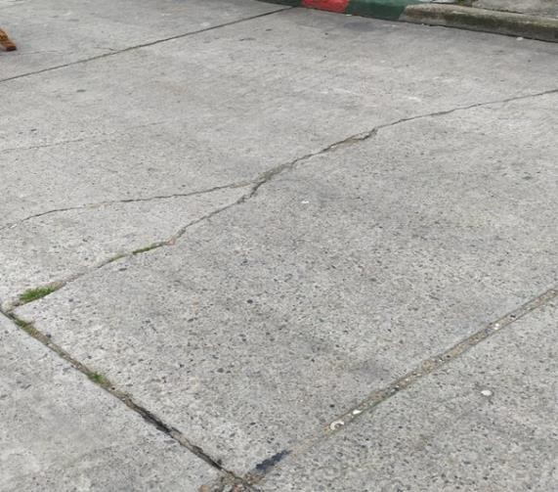 | 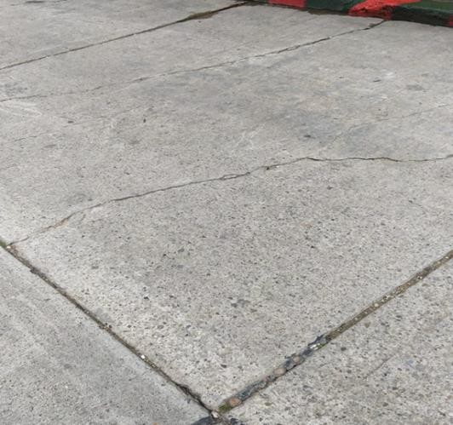
Fuente: Elaboración propia.
En lo que atañe al estado de andenes, una vez más se demuestra que estos no corresponden a la tipología prevista en la Cartilla de Andenes del IDU. Están provistos de losas de concreto en regular estado, son muy pocos los accesos vehiculares a predios; como la configuración de las viviendas es mediante terraceo, dada la configuración topográfica del terreno, por tratarse de una zona de ladera de mediana pendiente, no es continua longitudinalmente la franja de andenes, predominando en los cambios de nivel escalinatas, en algunos casos, para acceder a los predios entre el andén y la calzada existen escalones en vía.
- Alternativa 3
Ubicada al margen de la reserva vial de la Avenido Los Cerros, siendo esta condición favorable para la implantación de la Estación. Se propone ubicar entre las carreras 13 y 13ª Este y las calles 42c y 43c Sur.
Figura 3.3-3. Alternativa 3 Estación de Retorno Tronco Principal.
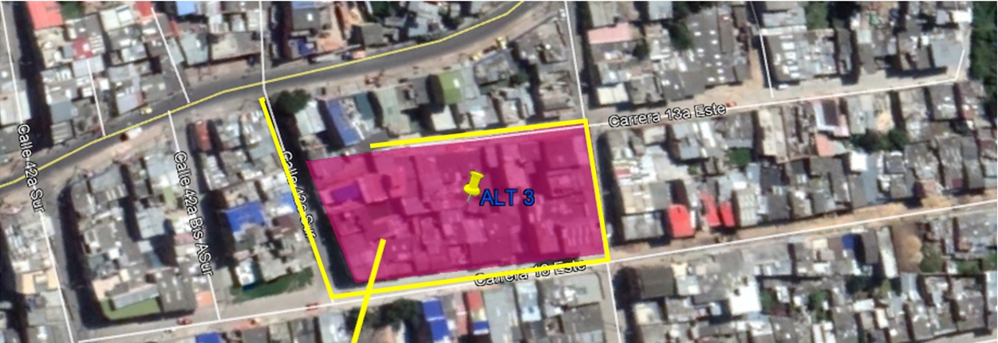
Fuente: Elaboración propia.
En relación a la malla vial que enmarca la futura estación, como en todo el sector Altamira, predomina el tipo de estructura de pavimento rígido. Las vías son netamente locales, poseen dos carriles unidireccionales de acuerdo a la modulación de losas característica. Alrededor del 10% del total de losas, 164 se encuentran en mal estado, se tiene otras que evidencian falta de mantenimiento periódico - reposición del material de sello de juntas y sello de fisuras aisladas -.
En cuanto al estado funcional y estructural, es evidente la carencia de intervenciones con fines de mantenimiento que ha desencadenado en daños que afectan la movilidad confortable y segura de los usuarios.
Producto de la labor de auscultación o precepción visual, para fines de prediagnóstico, se encontraron daños de estos tipos:
- Losas Divididas, de baja severidad.
- Baches de alta severidad.
- Juntas transversales y longitudinales abiertas de mediana severidad.
- Desportillamientos de juntas de baja severidad.
- Grietas de Esquina de baja severidad.
- Parcheos de obras de servicios públicos.
- Grietas Transversales de mediana severidad.
- Las losas que alojan pozos de inspección y sumideros presentan los mayores grados de fracturamiento por el hecho de no estar reforzadas, dada su atipicidad.

En el siguiente registro fotográfico se evidencia lo comentado anteriormente:
Figura 3.3-4. Patologías Entorno Estación de Retorno Tronco Principal – Alternativa 3.
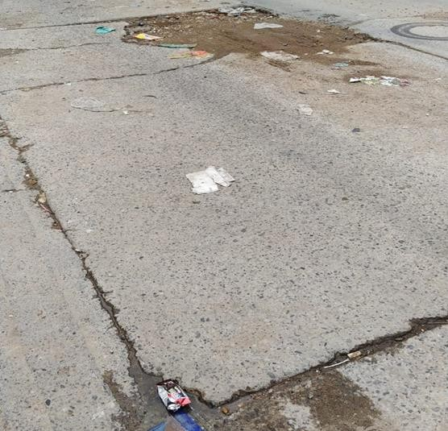 | 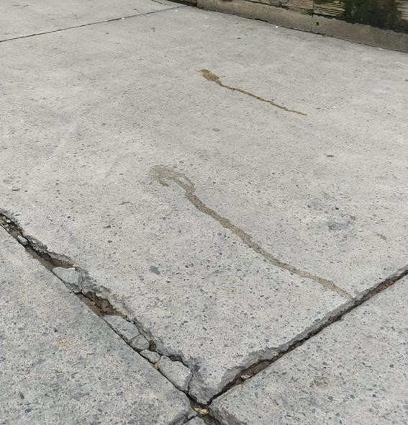
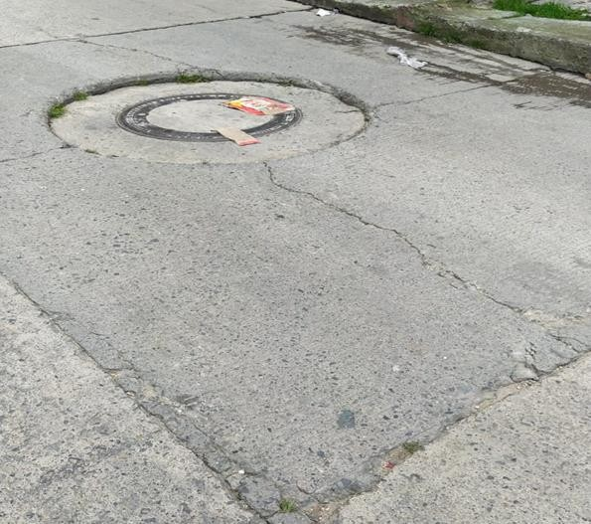 | 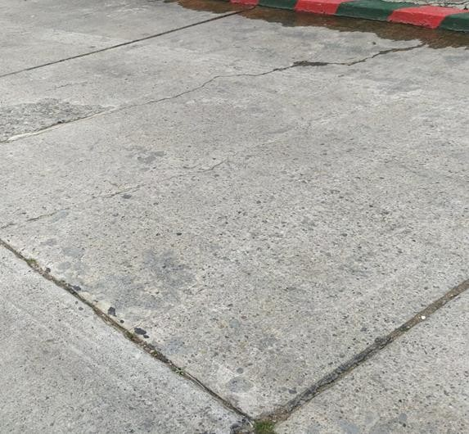
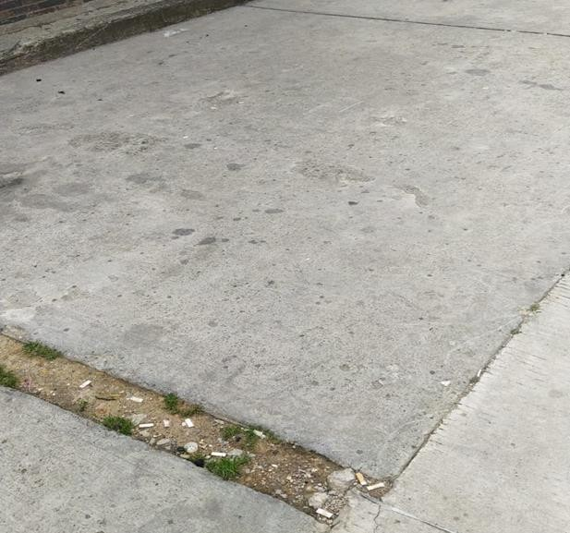 | 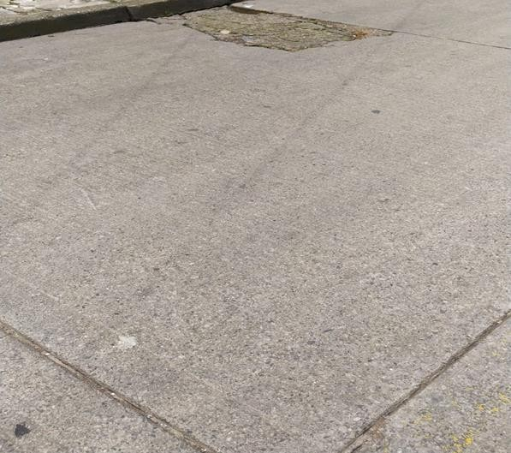
Fuente: Elaboración propia.
Los andenes existentes no corresponden a la tipología prevista en la Cartilla de Andenes del IDU. Están provistos de losas de concreto en regular estado, son muy pocos los accesos vehiculares a predios; como la configuración de las viviendas es mediante terraceo, dada la configuración topográfica del terreno, por tratarse de una zona de ladera de mediana pendiente, no es continua longitudinalmente la franja de andenes, predominando en los cambios de nivel escalinatas de no menos de dos escaños, en algunos casos, para acceder a los predios al interior del andén se tienen escalones que traumatizan la movilidad peatonal.

- Alternativa 5
Esta Alternativa, busca que la estación se ubique cerca de un equipamiento urbano existente en el sector, y para ello se propone implantarla entre las calles 41a y 42 Sur y entre las carreras 12 y 12a Este.

Figura 3.3-5. Alternativa 5 Estación de Retorno Tronco Principal.
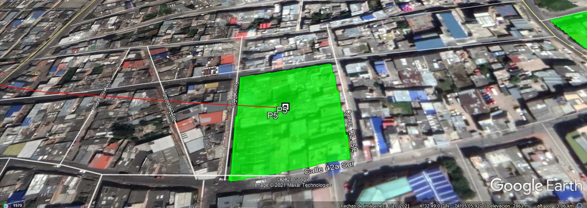
Fuente: Elaboración propia.
En lo que corresponde a la malla vial que enmarca la futura estación, así como en el sector La Victoria, es evidente el predominio de estructura de pavimento rígido. Son vías locales propias de barrios urbanísticamente consolidados, que poseen dos carriles unidireccionales de acuerdo a la modulación de losas apreciada. Se contabilizaron 142 losas, de las cuales el 15% se encuentran en mal estado, existen otras que evidencias falta de mantenimiento consistente en cambio del material de sello de juntas y sello de fisuras aisladas. En la calle 43Sur entre carreras 12A Este y 12B Este, es evidente una estructura de pavimento rígido en buen estado, por tratarse de una intervención muy reciente.
En cuanto al estado funcional y estructural, es evidente la carencia de intervenciones con fines de mantenimiento que ha desencadenado en daños que afectan la movilidad confortable y segura de los usuarios.
Producto de la labor de auscultación o precepción visual, para fines de prediagnóstico, se encontraron daños de estos tipos:
- Losas Divididas, de alta y media severidad.
- Baches de media severidad.
- Juntas transversales y longitudinales abiertas de alta severidad.
- Sellos de juntas en mal estado.
- Escalonamientos de mediana severidad.
- Grietas de Esquina de media severidad.
- Parcheos de obras de servicios públicos.
- Grietas Transversales de mediana severidad.
- Aquellas losas que alojan pozos de inspección y sumideros presentan los mayores grados de fracturamiento por el hecho de no estar reforzadas, dada su atipicidad.

En el siguiente registro fotográfico se evidencia lo comentado anteriormente:

Figura 3.3-6. Patologías Entorno Estación de Retorno Tronco Principal – Alternativa 5.
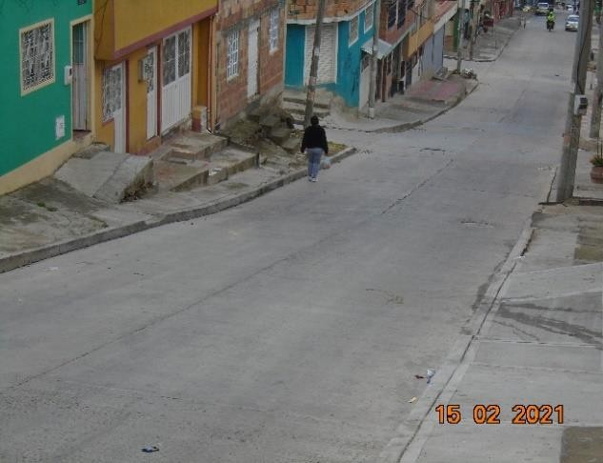 | 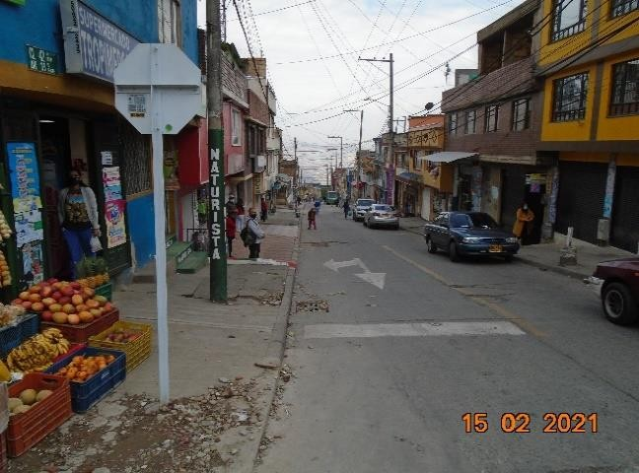
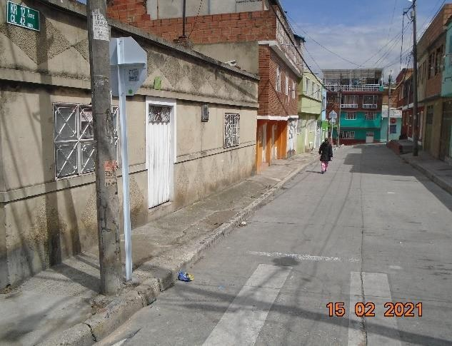 | 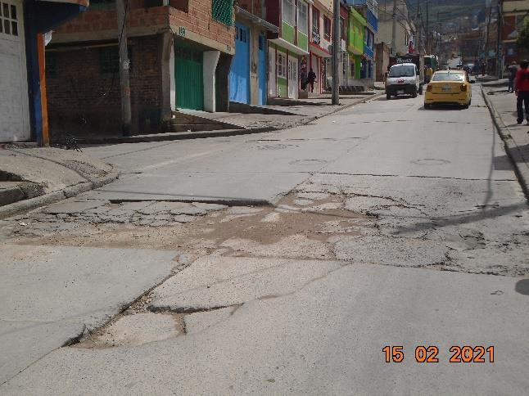
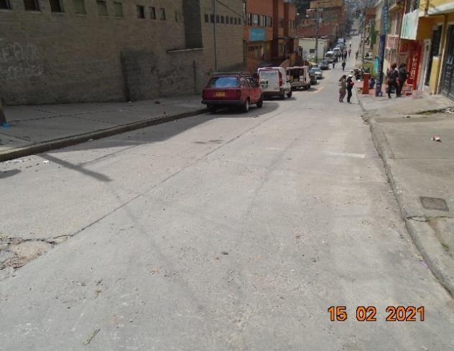 | 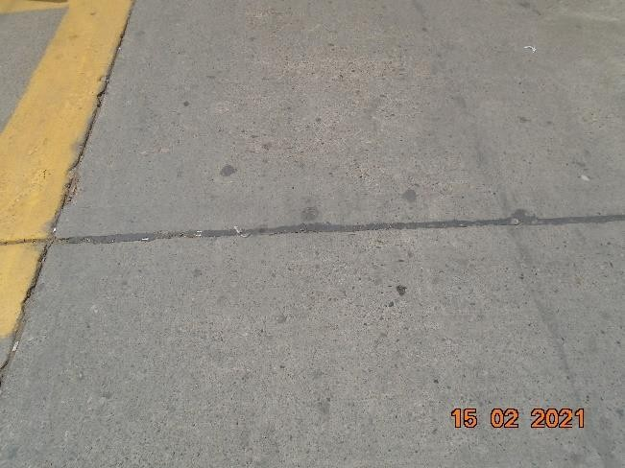
Fuente: Elaboración propia.
En lo que atañe al estado de andenes, una vez más se demuestra que estos no corresponden a la tipología prevista en la Cartilla de Andenes del IDU. Están provistos de losas de concreto en regular estado, son muy pocos los accesos vehiculares a predios; como la configuración de las viviendas es mediante terraceo, dada la configuración topográfica del terreno, por tratarse de una zona de ladera de mediana pendiente, no es continua longitudinalmente la franja de andenes, predominando en los cambios de nivel escalinatas, en algunos casos, para acceder a los predios entre el andén y la calzada existen escalones en vía.
Las vías vehiculares son las que acogen a los peatones para su movilidad, toda vez que resulta muy poco atractivo para ellos transitar por los andenes, dadas las diferencias de nivel tan marcadas, del orden de 1.20 m y la presencia de escalones de acceso a las viviendas.
Es importante anotar que, dentro de las consideraciones que se tuvieron en cuenta, el componente de diseño geométrico no afecta grandemente la decisión para seleccionar las alternativas que se consideraron finalmente. En el estudio para la selección de la alternativa final que deberá ser diseñada, se analizará con más detalle el impacto de tal forma que se pueda incluir dentro de la matriz multicriterio.
En el marco del análisis interdisciplinario, el hecho de acometer el predimensionamiento de las estructuras de pavimento se requiere toda vez que, según lo previsto por la Especialidad de Diseño Urbanístico, toda la manzana deberá armonizarse con el diseño arquitectónico de las Estaciones. Desde el ámbito de Diseño Geométrico no se prevén modificaciones del eje de los segmentos viales que enmarcan las edificaciones, como tampoco desde la perspectiva de rasante, toda vez que la conectividad y el empalme con las vías existentes debe asegurarse en pro de la funcionalidad y operatividad del sistema de transporte vehicular. Acerca de la temática de Redes Hidrosanitarias, preliminarmente, no se ha determinado si las tuberías de alcantarillado y acueducto serán renovadas, hecho éste que implicaría una intervención profunda y que afectaría la infraestructura de pavimento de manera parcial o total. Sólo hasta cuando se realicen las labores de inspección con circuito cerrado de televisión de las redes de alcantarillado existente y sus conexiones domiciliarias y se valore su funcionalidad y sus capacidades hidráulica y estructural, se definirá si ha lugar o no a la intervención de las redes y en qué grado ello afectará las vías y alterará la estructura de pavimento rígido que actualmente poseen. Con la disciplina símil de Geotecnia, a partir de unas exploraciones subsolares que recién se acometieron, se efectúa su contraste con los resultados de la campaña que se realizó en el marco del Convenio Interadministrativo 2012-1531, a fin de poder establecer la correspondencia con la información geotécnica de carácter secundario, para pavimentos, que se recaudó.
Así las cosas, producto de la interacción con las disciplinas ya citadas, se considera necesario llevar a cabo el dimensionamiento de cuatro (4) alternativas de estructuras de pavimento para vías vehiculares y una para espacio público, con miras también a brindar insumos para elaborar el presupuesto y criterios técnicos preponderantes para la toma de decisiones a través de la matriz multicriterio.
Es evidente que las vías existentes, objeto de predimensionamiento de estructura de pavimento, corresponden a la malla vial local.

METODOLOGÍA DE PREDIMENSIONAMIENTO

Los insumos, a partir de los cuales se obtuvieron los principales parámetros para el predimensionamiento de las estructuras de pavimento rígido y flexible - dos alternativas por cada tipología – proceden de información secundaria, recaudada de la consulta y selección de los resultados obtenidos a partir de la ejecución de los contratos de consultoría No. IDU-UEL-04-20-93-2009 suscrito entre el Instituto de Desarrollo Urbano y el Consorcio Sesac-Ingeocim, No. IDU-1378-2017 celebrado entre el Instituto de Desarrollo Urbano y el Consorcio EYD Circunvalar 2017 y el contrato IDU-259-2003 suscrito con ACI Proyectos. Del Fondo de Desarrollo Local de la Alcaldía de San Cristóbal, en relación al contrato de obra No. 317-2019 se logró conseguir información únicamente de la variable NAEE_80 para pavimentos flexibles y Número de Repeticiones de Carga para pavimentos rígidos. En virtud de esto, se eligieron aquellos segmentos viales, considerados en los precitados estudios, que estuviesen cercanos a las Estaciones Altamira – P3, P2 y P5 – y la Victoria – P1 –, en atención a las directrices dadas por el equipo consultor.
Son precisados aquellos segmentos viales que surten la información para este propósito, indicando su respectivo código de identificación vial (CIV) y su nomenclatura urbana, a fin de ilustrar acerca de su cercanía con los segmentos objetivo.
Como no se cuenta con información propia de cada segmento vial que enmarca las posibles Estaciones, desde los ámbitos de geotecnia ni de tránsito, que para esta fase deben obtenerse de información secundaria exclusivamente, se ha realizado la apropiación de datos para efectuar el predimensionamiento de capas, previo juicio de validación y representatividad con criterio ingenieril y visión de experto.
Por tratarse de un predimensionamiento de capas constitutivas de estructuras de pavimento rígido y flexible para vías vehiculares y articulado para espacio público asociado, a nivel de factibilidad y no para fines constructivos, no se adentra en detalles para una intervención formal.
En relación a los materiales empleados en las modelaciones, en lo que a sus propiedades mecánicas concierne, se ha consultado lo pertinente en las Especificaciones ET-IC-01-2019, que son las más recientemente promulgadas por el IDU y que regirán para las instancias sucesivas de Estudios y Diseños como luego para Construcción. Se han acatado los requisitos previstos en el Capítulo 6 - Fase de Factibilidad del Capítulo 11 - Pavimentos, del Anexo Técnico.

Geotecnia Vial
En relación a una de las variables involucradas en las modelaciones por el Método AASSHTO-1993, como es Geotecnia Vial, se obtuvieron datos producto de las exploraciones subsolares, apiques y de la toma de muestras, en términos de resultados de ensayos de laboratorio practicados a los suelos de subrasante primordialmente, a saber: Valor Relativo de Soporte – CBR – en condiciones de humedad natural e inmersión, límites de consistencia (LL, LP), humedad natural (Wn) y clasificación (S.U.C.S.).
El valor de CBR de diseño es elegido luego de efectuar tres procedimientos: percentil 75%, estadísticamente - empleando la teoría de la distribución normal para un nivel de confianza del 50% - y por promedio simple, optando por el segundo, que involucra las herramientas estadísticas como la media, la desviación estándar y la probabilidad.
En función de los datos de límite líquido, límite plástico e índice de plasticidad y de acuerdo a las cualificaciones para establecer el potencial de expansión y/o hinchamiento, se define el nivel de expansividad de la subrasante, del mismo modo, vinculando los resultados de expansividad medida en los ensayos de valor relativo de soporte (CBR); adicionalmente, gracias al empleo de los mismos parámetros de consistencia, en asocio con el contenido de humedad natural, se establecen los índices de contracción (IC) y de liquidez (IL) para cualificar la escala de sensibilidad del suelo de interés.
La información secundaria, recaudada y clasificada, permitió obtener perfiles estratigráficos en cada apique, así como una imagen fotográfica del segmento vial cuya información se apropió para determinar las características geomecánicas del suelo de interés para su consideración en los segmentos que enmarcan las precitadas Estaciones del Proyecto Cable Aéreo.
Para la Estación Altamira, alternativa P2, se apropia la información de los apiques No. 22 y 23, de la UPZ La Gloria. Los suelos de subrasante son limos de alta plasticidad (MH), que ofertan valores de CBR, en condición de humedad natural de 7.8% y 2.8% y en inmersión durante 95 horas de 6.6% y 2.2%, evidenciándose un decrecimiento de su resistencia por la acción de la humedad prolongada. En el mismo sentido, se apropian los resultados de los ensayos practicados a muestras tomadas en los apiques No. 20 y 21 practicados también en la UPZ La Gloria, barrio Altamira; se encuentran suelos naturales de subrasante de los tipos CL (arcillas de baja plasticidad) y MH (limos de alta plasticidad), cuyos valores de CBR en condición de humedad natural son iguales, 5.1%, en tanto que en estado de saturación el valor de 4.4% es común para ambos suelos; no obstante, la resistencia disminuye ante el prolongado efecto del agua.
En las siguientes figuras se puede apreciar la síntesis de la caracterización de los geomateriales hallados en los apiques en comento, que corresponden a los segmentos viales 4005373, 4005374 y 4005388.
En la memoria de cálculo se detallan los procedimientos para determinar el CBR de diseño.

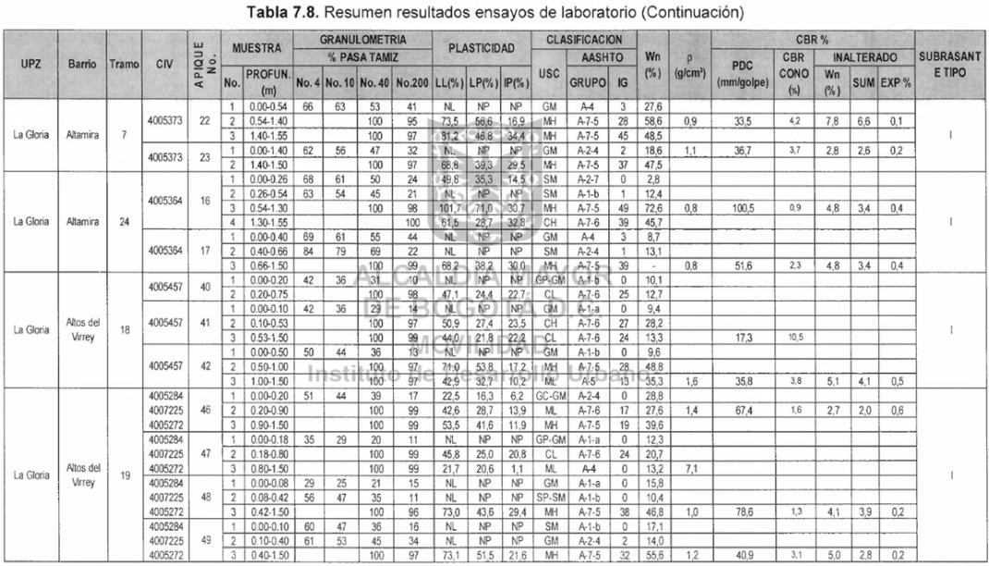
Figura 4.1-1.Tabla Resumen Resultados Ensayos de Laboratorio (Apiques 22 – 23)
Fuente: Contrato IDU-UEL-4-20-93-2009 - SESAC-INGEOCIM

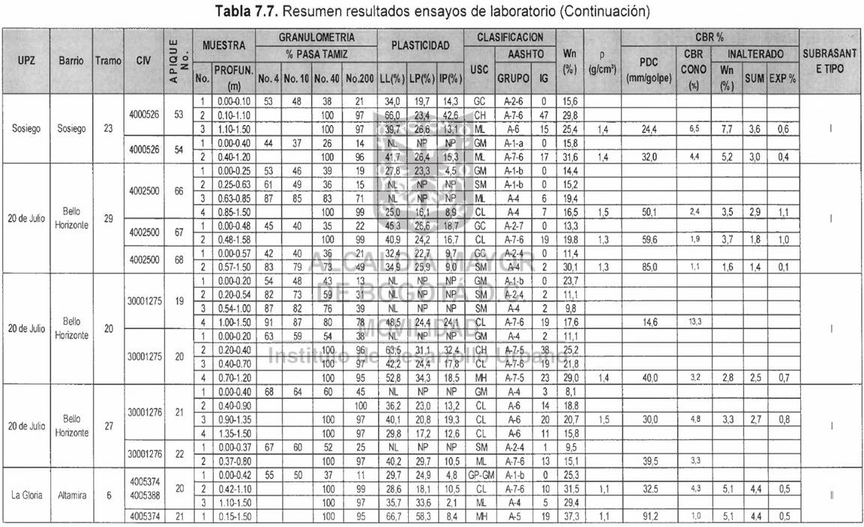
Figura 4.1-2. Tabla Resumen Resultados Ensayos de Laboratorio (Apiques 20 – 21)
Fuente: Contrato IDU-UEL-4-20-93-2009 - SESAC-INGEOCIM
En lo concerniente a las características de expansividad, a juzgar por los valores medido en los ensayos de CBR, el umbral crítico de 2.0% no es alcanzado (oscila entre 0.1% y 0.5%). Desde la perspectiva de límite líquido (LL) e índice de plasticidad (IP), la variabilidad de la calificación es notoria, entre bajo y muy alto.
En lo que a la Estación Altamira alternativa P3 concierne, de los segmentos viales elegidos dada su cercanía a la futura edificación, se eligen los apiques No. 78 y 79, del contrato IDU- 1378 de 2017 al igual que los apiques No. 16 y 17 del contrato IDU-UEL-4-20-93-2009.
En el primer caso se reportan valores de CBR a 0.2”, bajo condiciones de humedad natural, de 5.67% y 6.11%. No hay reporte en estado de saturación o inmersión; ver siguiente figura:
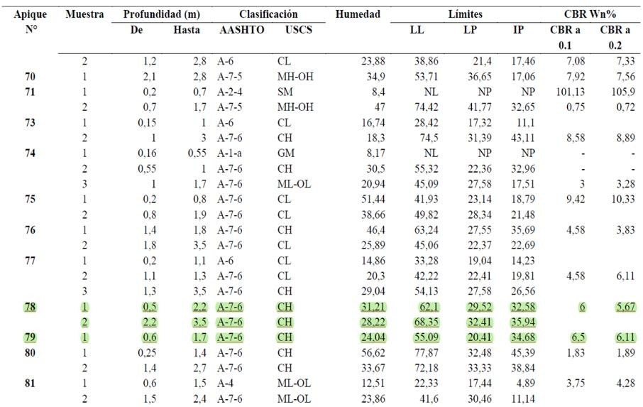
Figura 4.1-3. Tabla Resumen Resultados Ensayos de Laboratorio (Apiques 78 – 79)

Fuente: Contrato IDU-1378-2017 - CONSORCIO EYD CIRCUNVALAR 2017
De otra parte, los apiques 16 y 17, el suelo de subrasante es limoso de alta plasticidad. Presentan los mismos valores de CBR en condición de humedad natural e inmersión, 4.8% y 3.4%, respectivamente.
Figura 4.1-4. Tabla Resumen Resultados Ensayos de Laboratorio (Apiques 16 – 17)
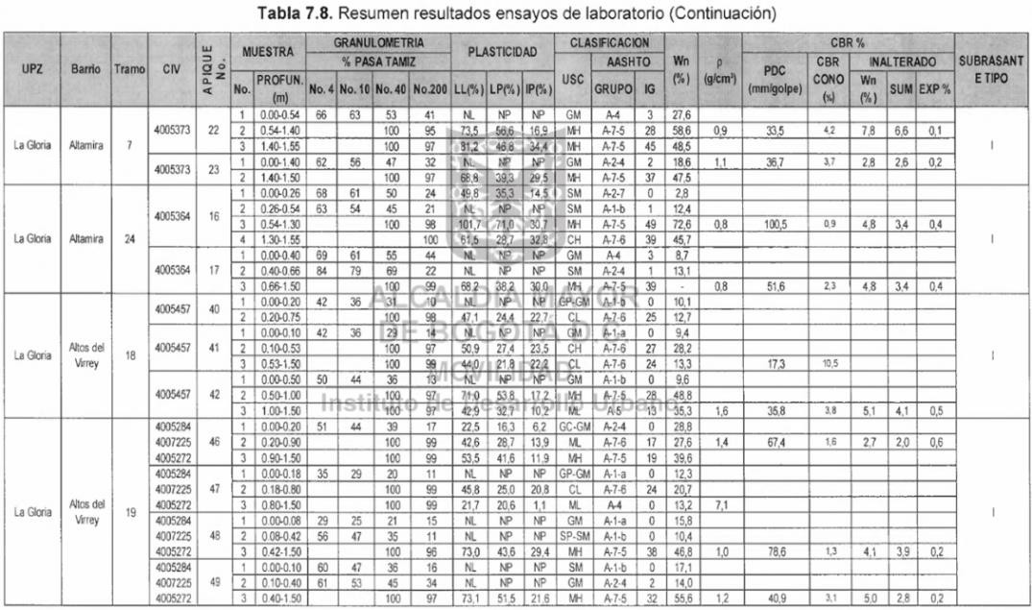
Fuente: Contrato IDU-UEL-4-20-93-2009 - SESAC-INGEOCIM
La expansividad, desde el reporte de CBR, indica que es menor al valor crítico de 2.0%, en tanto que, desde los límites de consistencia, la cualifican como alta y muy alta.
El establecimiento del CBR de diseño conjuga los datos que se apropiaron, cuyo análisis es dado en la memoria de cálculo propia del diseño de la alternativa de ubicación de la Edificación.
Acto seguido, para la estación Altamira alternativa P5, se eligieron los apiques No 4-4-2, 4- 4-5, 4-4-6 y 4-4-8, correspondientes al Contrato No. IDU-259-2003. Ver siguiente figura:
Figura 4.1-5. Tabla Resumen Resultados Ensayos de Laboratorio (Apiques 1-2-3-4-5-6-7-8)
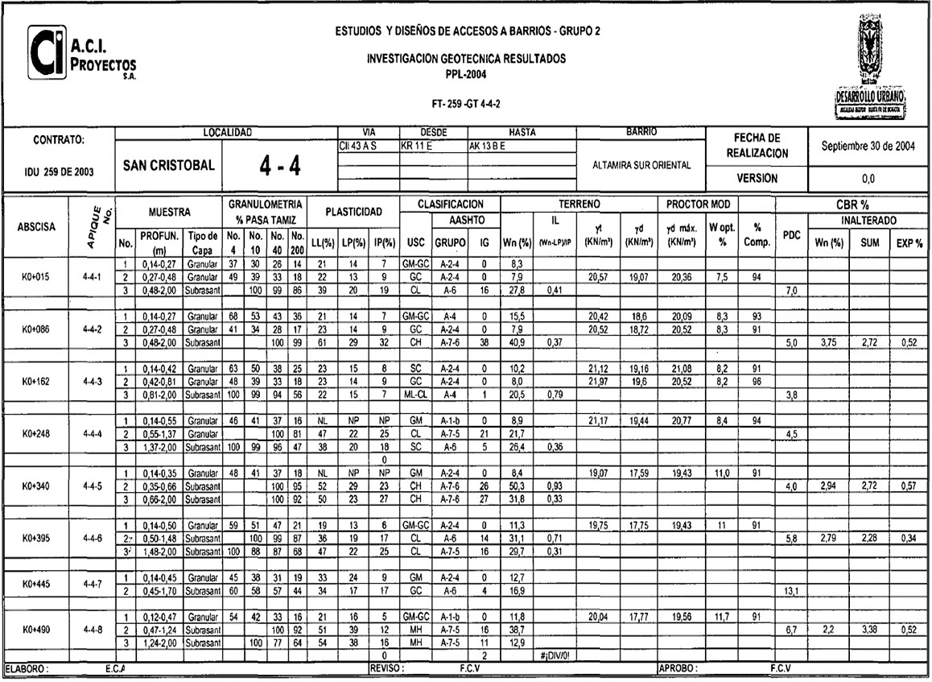
Fuente: Contrato CONTRATO IDU-259-2003 - ACI PROYECTOS
Se tienes suelos cohesivos de subrasante, de los tipos CL, CH y MH, cuyos valores de CBR en condiciones de saturación (2.72%, 2.28% y 3.38%), en comparación con los obtenidos en condiciones de humedad natural, precisan decrecimientos drásticos en la resistencia por la acción prolongada del agua. El valor de CBR de diseño es menor a 3%, lo cual demanda medidas para el mejoramiento del suelo de cara a generar una plataforma idónea sobre la cual se desplantarán las estructuras.
Los grados de expansividad, en función del límite líquido e índice de plasticidad, están comprendidos entre bajos y muy altos, es decir, abarcan todas las posibilidades de comportamiento por este concepto, sin embargo, la expansividad medida a la par del ensayo CBR, es mucho menor al valor crítico, lo cual denota que ante cambios drásticos de humedad la expansión del suelo no atenta contra la estabilidad de las estructuras de pavimento consideradas.
Finalmente, para la Estación La Victoria, Alternativa P1, son los apiques No. 23, 24, 26 y 27 los que se acogieron para determinar el parámetro CBR de diseño y evaluar las características expansivas de los suelos de subrasante. En la siguiente imagen se ilustran los resultados de la caracterización geotécnica básica:
Figura 4.1-6. Tabla Resumen Resultados Ensayos de Laboratorio (Apiques 23-24-26-27)
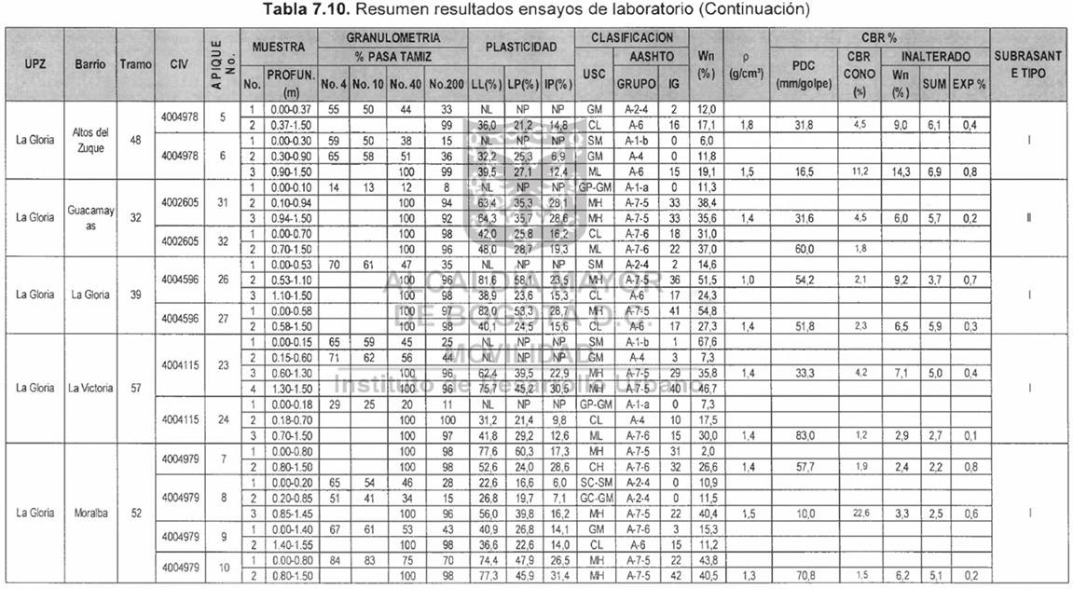
Fuente: Contrato IDU-UEL-4-20-93-2009 - SESAC-INGEOCIM
De lo anterior se tiene: entre medio y muy alto es el grado de expansividad del suelo, a juzgar por las propiedades índice. Según los resultados de ensayos de CBR en inmersión, los valores de expansividad medidos oscilan entre 0.1% y 0.7%, menores a la situación crítica de 2.0%. Existe marcado predominio de suelos limosos de alta plasticidad y en menor proporción arcillas de baja plasticidad.
En virtud de lo anteriormente expuesto, con la información recaudada no es posible establecer secciones homogéneas mediante la sectorización, toda vez que para cada escenario de ubicación de estaciones, solamente se contó con una cantidad de cuatro apiques con estratigrafías muy variadas y valores de CBR en rangos muy amplios, prueba de ello es la definición de un único valor de este parámetro como insumo para diseño, por cada alternativa.
En todos los escenarios se considera el mejoramiento del suelo de subrasante - toda vez que priman suelos arcillosos y limosos de alta plasticidad - mediante el aporte de material granular tipo rajón y/o losas de concreto fracturadas, este último para acoger la política distrital de empleo de residuos de construcción y demolición (RCD). En tal sentido, el aporte de estos materiales se traduce en el incremento en la resistencia del suelo natural, en términos de Módulo Resiliente y CBR equivalentes, valores incluidos en las respectivas modelaciones.
En el ámbito de Espacio Público asociado a las Estaciones y Andenes Peatonales, se eligió el caso de mayor criticidad como es hallar suelos de subrasante de valores de CBR menores a 3.0% o S2 según la Cartilla de Andenes, en el entendido que según la información recopilada, se encontraron valores de tal magnitud, además, según los todos los sondeos practicados, es común la presencia de rellenos antrópicos de espesores importantes que sobreyacen al terreno natural, de naturaleza fina, cohesiva y plástica.
Al compartir la disciplina geotécnica el resultado de la exploración para factibilidad, consistente en cinco sondeos hasta 15m de profundidad, que es contrastada con aquella que se realizó en el marco del Convenio Interadministrativo 2012-1531, es común la presencia de un estrato superficial catalogado como relleno antrópico heterogéneo, con presencia de material indeseable, de espesores entre 2.5m y 3.5m, sobre un estrato de suelo de naturaleza fluvioglaciar de 6.5m de espesor medio, subyacido por suelo residual de tipo arcilloso, cuya roca parental es blanda, arcillolita. Aunque la finalidad y utilidad de la investigación subsolar es para cimentaciones, excavaciones y estructuras de contención, para pavimentos se puede colegir que el suelo natural de subrasante, que predomina en los sectores de interés, es de naturaleza arcillosa, de hecho, así lo ratifica la información secundaria recopilada y que sirvió de base para el establecimiento de los módulos resilientes y de reacción a partir de los cuales se modelaron las alternativas de estructura de pavimento.
Así como en la primera investigación del subsuelo que data de 2012 y en la más reciente, de mayo de 2021, no se caracterizaron los suelos superficiales constitutivos de las capas de relleno, como si los naturales. Ver las siguientes imágenes de los perfiles subsolares:

Figura 4.1-7. Sondeo P-1 – Perfil Estratigráfico
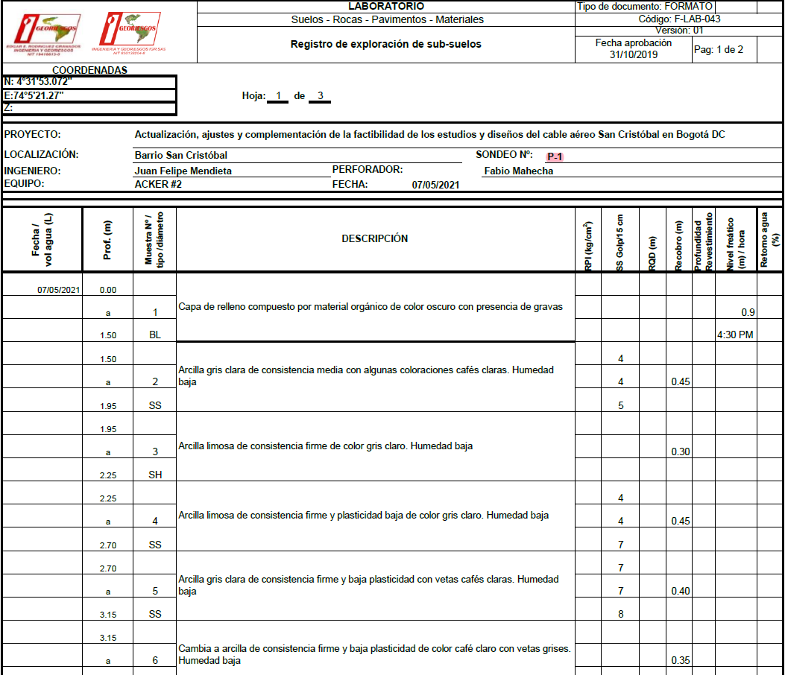
Fuente: Georiesgos
Figura 4.1-8. Sondeo P-2 – Perfil Estratigráfico
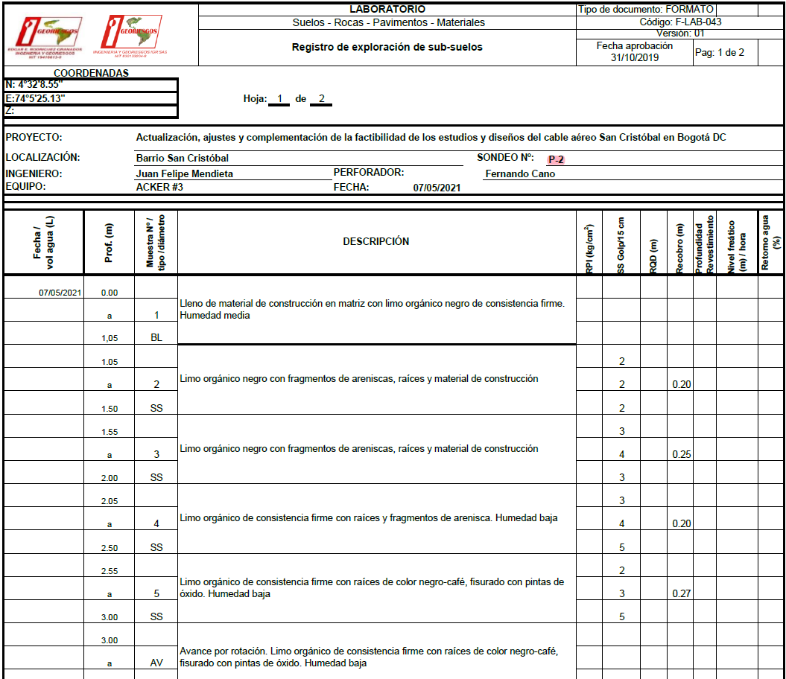
Fuente: Georiesgos
Figura 4.1-9. Sondeo P-3 – Perfil Estratigráfico
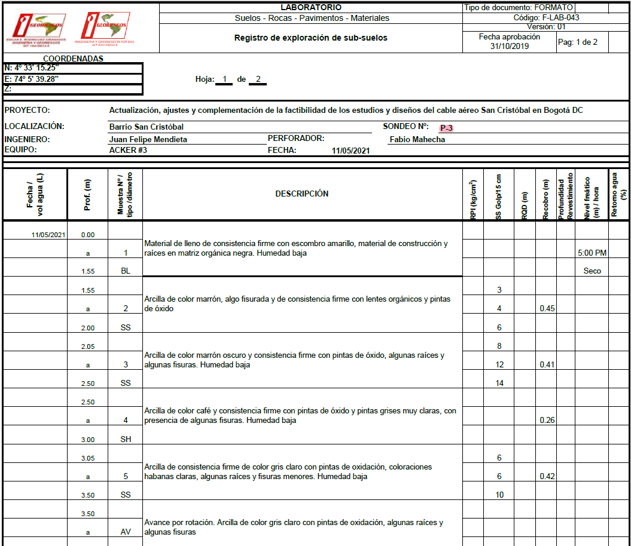
Fuente: Georiesgos
Figura 4.1-10. Sondeo P-4 – Perfil Estratigráfico
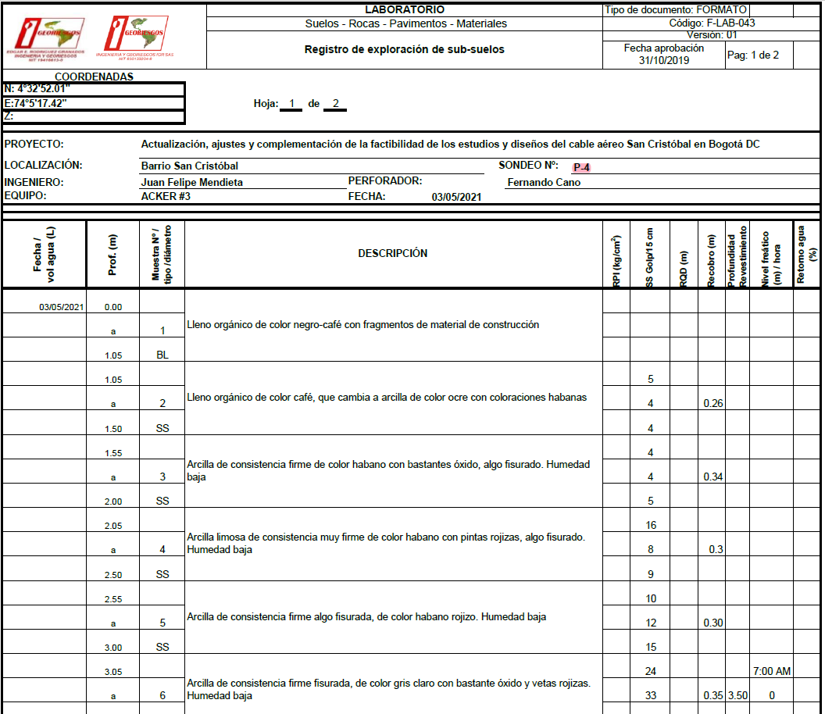
Fuente: Georiesgos
Figura 4.1-11. Sondeo P-5 – Perfil Estratigráfico
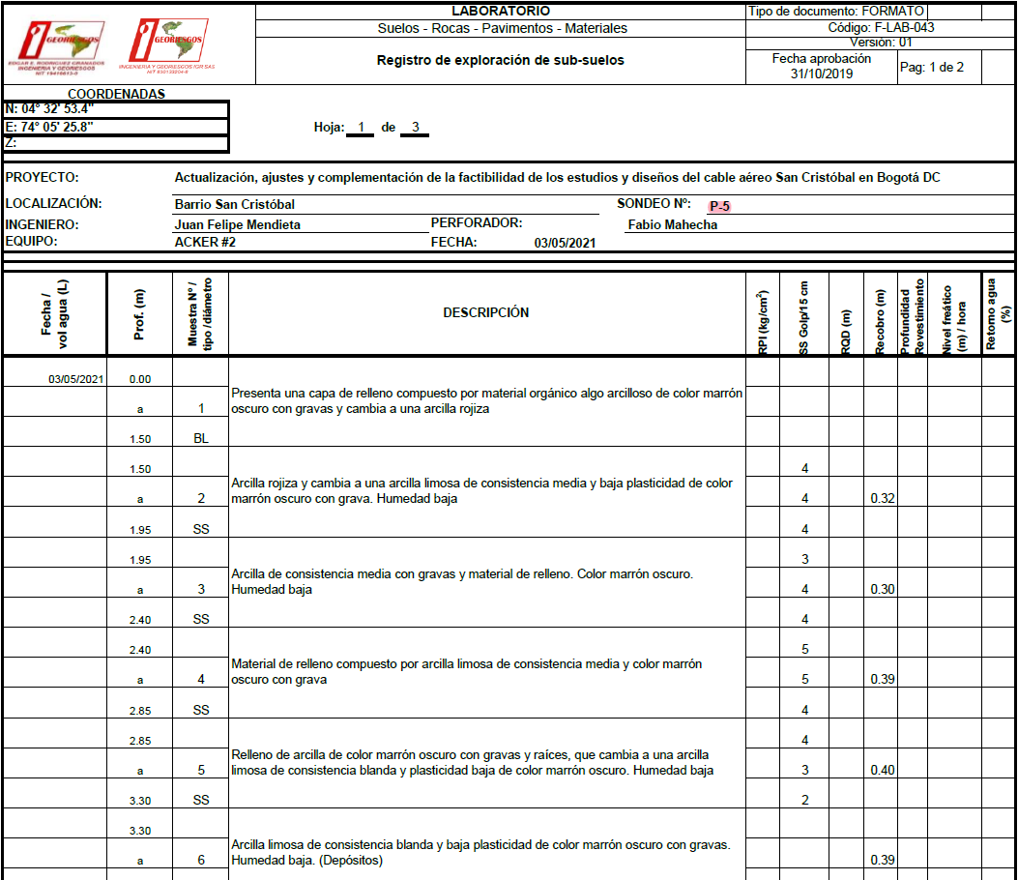
Fuente: Georiesgos
Del análisis a los perfiles estratigráficos se comenta:
Los rellenos heterogéneos (mezcla de material orgánico, suelos arcillosos, limosos y granulares y escombros) poseen espesores entre 1.05m y 2.0m, lo cual indica que desde la perspectiva de pavimentos, son de interés los estratos subyacentes, suelos arcillosos y limos orgánicos de alta plasticidad.
Se infiere que en el caso de vías, como estas se encuentran pavimentadas, los precitados rellenos no hacen parte de la estructura de pavimento rígido, sino que bajo la losa ha de existir una capa granular y bajo ésta la subrasante de tipo arcillosa de baja y alta plasticidad (límites líquidos entre 40.1% y 59.42% e índices de plasticidad entre 23.7% y 39.2%), que al contrastar con las mismas características de los suelos según la información secundaria recopilada, se encuentra fuerte correlación.
A juzgar por los valores de N_{spt} reportados, los suelos arcillosos ofertan consistencias entre blanda y media.
De los resultados de ensayos de compresión inconfinada (q_{u}) el valor de 0.254Kg/cm² es el más cercano a la subrasante (1.95 m de profundidad) de tal manera que empleando las expresiones de correlación entre CBR natural y sumergido con q_{u} (Eimar Andrés Sandoval – Vallejo William Albeiro Rivera-Mena – Revista Ciencia e Ingeniería Neogranadina - enero 2021) – CBR_{nat} = (1.23+0.609*q_{u})² y CBR_{sum} = log⁻¹(0.0479+0.217*q_{u}) – se obtiene: CBR_{nat} = 1.9% y CBR_{sum} = 0.78%. Estos valores, deducidos por correlación, para suelos de otras regiones, precisan precarios comportamientos como suelos de subrasante, que difieren ostensiblemente con los tomados de los estudios consultados y que se apropiaron para desarrollar los diseños a nivel de factibilidad, en sectores cercanos a los sitios de interés. Por tal razón se decidió, a criterio del Consultor, no considerar los valores de CBR en función de la resistencia a la compresión simple (qu) toda vez que dada su ubicación en el perfil estratigráfico el suelo natural está a una mayor profundidad en comparación con aquella en donde se habitualmente se desplantan las estructuras de pavimento, además la incidencia del nivel freático repercute en obtener bajos valores de resistencia al corte mientras que más cerca de la superficie de rasante el suelo oferta mejores características y propiedades por ser objeto de consolidación por desecación y haber sido ya manipulado para la construcción de la estructura actual y soportar las cargas de equipos de construcción como de los vehículos comerciales. Geomateriales de tipo cohesivo, a mayor profundidad, ofertan comportamientos propios de suelos normalmente consolidados, por ende, bajas resistencias.
Así las cosas, es una inquietud latente que se absolverá en la etapa de estudios y diseños, como quiera que factores tales como la mineralogía, las condiciones de formación del suelo, su génesis, la gran diferencia entre las condiciones de cada ensayo, las muestras son diferentes en geometría, entre otros, conllevan a determinar que la correlación entre CBR con N_{SPT} y q_{u} no son siempre confiables.

Tránsito
Respecto a la variable Tránsito, en términos de Número Acumulado de Ejes Equivalentes de 80KN (NAEE_80) y/o Número de Repeticiones de Carga del Eje Estándar, en virtud de las características de las vías, eminentemente locales, de barrio residencial consolidado urbanísticamente, el contrato IDU-UEL-04-20-93-2009 prevé un valor para N de 5.0E+05, para los dos tipos de pavimento, sin precisar el período de diseño, en tanto que el contrato 137 de 2019 estima que para un horizonte de 20 años el valor de N para diseño de pavimentos rígidos es 8.5E+05.
De la interacción con la Especialidad de Tránsito y Transporte, se ha definido para diseño un valor de NAEE_80 de 9.0E+05, para un periodo de diseño de 20 años, siendo el año cero (0) 2025, entendido como el año en que termina la etapa de construcción, en tanto que el umbral del periodo de diseño, o año veinte (20) es el 2045.
Como NAEE_80 es menor a 2.0E+06, el Tránsito es clasificado como T1.

Climatología
Los factores climáticos, precipitaciones medias mensuales y temperatura media mensual del aire, para esta fase de factibilidad, se obtienen del servidor web www.climate-data.org para la ciudad de Bogotá.
En las modelaciones estos se aplican para determinar los coeficientes de drenaje (Cd y mi) y el tiempo de exposición del pavimento a niveles de humedad.

Diseño Estructural de Pavimentos
Para esta instancia del proyecto, fase de Factibilidad, se requiere establecer dos tipologías de pavimento para vías vehiculares: flexible y rígido; y a su vez, considerar dos alternativas por cada una. En consecuencia, se plantea para el pavimento rígido dos posibles capas de apoyo de las losas: subbase granular y concreto asfáltico. A su turno, para el pavimento flexible se propone como apoyo de la carpeta base granular y base granular tratada con asfalto en caliente. En relación a los insumos incluidos en las modelaciones, estos son explicados y justificados en las memorias de cálculo.
En mérito de lo expuesto, como el Método de Diseño de Pavimentos que se emplea para dimensionar las capas constitutivas de las estructuras, rígido y flexible, en AASHTO-1993, merece especial precisión indicar que las expresiones empleadas para hallar el número estructural requerido, en el escenario de pavimentos flexibles, se aplica la expresión 1 2 1 de la AASHTO GUIDE FOR DESIGN OF PAVEMENT STRUCTURES – 1993:
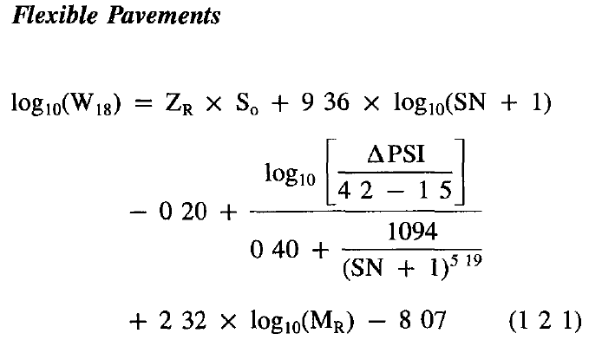
A continuación, se describe cada uno de los parámetros que constituyen la expresión:
W₁₈: Número de Ejes Simples Equivalentes de 8.2Ton o número de aplicaciones de carga del eje estándar.
Z_{R}: Desviación Normal Estándar para un determinado grado de Confiabilidad (R).
S₀: Error Estándar Combinado.
SN: Número Estructural Requerido.
ΔPSI: Variación del Índice de Serviciabilidad – diferencia entre el índice de serviciabilidad inicial (P₀) y el índice de serviciabilidad final (P_{t}) –.
M_{R}: Módulo Resiliente del Suelo de Subrasante.
A su vez, el número estructural está definido por la expresión:
SN = (a₁ * m₁ * D₁) + (a₂ * m₂ * D₂) + (a₃ * m₃ * D₃)
Siendo:
a_{i}: Coeficiente de aporte estructural de la capa i.
D_{i}: Espesor de la capa i.
m_{i}: Coeficiente de drenaje de la capa i.
Para establecer los coeficientes de aporte estructural, bien se puede a partir de los ábacos que para el efecto prevé el método o, como lo prefiere el consultor, para más precisión, emplear las expresiones propias de cada gráfica o ábaco.
- a₁ = (0.184*Ln(E_{ca})) - 1,9547: Capa Asfáltica
- a₂ = (0.249*Log(E_{bg})) - 0.977: Capa de Base Granular
- a₂ = 0.0074*(EM^{0,415}): Capa de Base Granular Tratada con Asfalto (en función de la estabilidad Marshall de la mezcla).
- a₃ = (0.227*Log(E_{sbg})) - 0.839: Capa de Subbase Granular

Para determinar el módulo dinámico de la mezcla asfáltica (E_{ca}), en atención a lo sugerido en el Capítulo 11 del Anexo Técnico, para una mezcla del tipo MD12, se cuenta con las curvas isotermas a 20ºC y frecuencias entre 2Hz y 12Hz. Como los sectores objetivo son vías locales, la velocidad máxima de operación vehicular es 30Km/h, de tal suerte que la frecuencia elegida es 4Hz.
En virtud a la amplia variabilidad de valores de módulo, entre 2800MPa y 9500MPa, el Consultor estima conveniente elegir como módulo de diseño 2800MPa (28550Kg/cm²), a efectos de obtener un valor de coeficiente de aporte igual a 0.42, razonable para dimensionar la capa de rodadura.
Figura 4.4-1. Curvas Isotermas (20ºC) - MD12
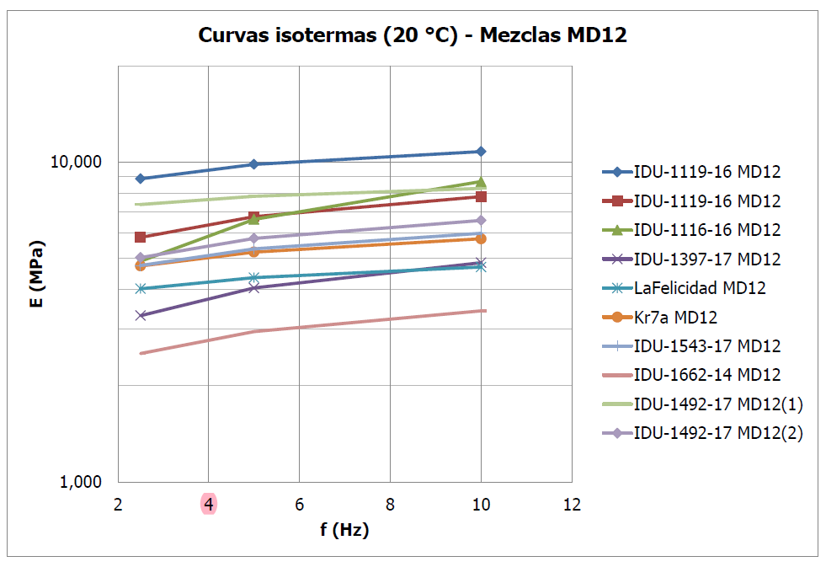
Fuente: Anexo Técnico – Capítulo 11
Como una alternativa de estructura de pavimento flexible incluye una capa de material granular tratado con asfalto, el módulo de la mezcla elegido es 2500MPa (25490 Kg/cm²), no obstante, como el módulo es también dependiente de la estabilidad Marshall, según la especificación 522.18 de las ET-IDU-01-2019, el valor elegido es 7500KN, que permite lograr un coeficiente de aporte a₂ de 0.30.
Figura 4.4-2. Curvas Isotermas (20ºC) - MGEA
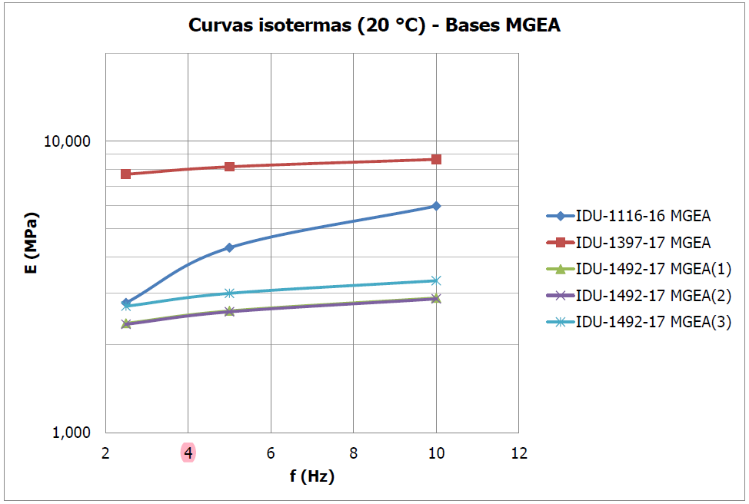
Fuente: Anexo Técnico – Capítulo 11
Es considerado el empleo de mezclas del tipo GCR, con miras al cumplimiento de un requisito de índole ambiental, el cual establece que la cuantía mínima de este material a emplear en proyectos del Distrito no debe ser inferior al 25% del volumen total de mezcla asfáltica requerida. En virtud de tal precepto, se contrastan los módulos de estas mezclas con las convencionales, encontrando que sin desmedro de la capacidad de tracción que caracteriza las mezclas cuyo ligante es mejorado, para fines de modelación estructural se preserva el valor del módulo, 2800MPa (28550Kg/cm²). El rango de valores de módulo de esta mezcla oscila entre 2700MPa y 6200MPa, de tal manera que lo asumido es razonable.
Figura 4.4-3. Curvas Isotermas (20ºC) – MEZCLA GCR
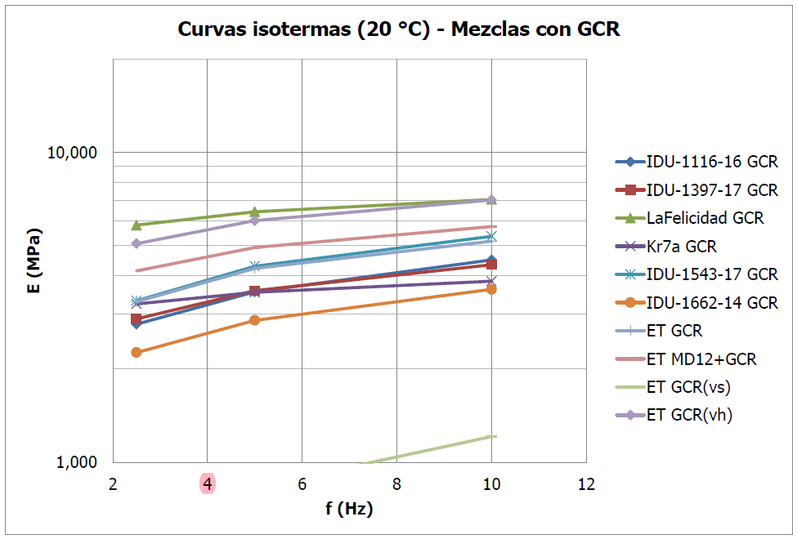
Fuente: Anexo Técnico – Capítulo 11
Dada la equivalencia de módulos entre mezclas GCR y MD, para efectos de cuantificación, el volumen total de mezcla asfáltica necesaria, el 25% debe corresponder a GCR y el 75% a mezclas densas del tipo MD-19. Aunque es deseable que esta mezcla sea empleada como capa intermedia o de base, por su mejor desempeño a la tracción, para los fines de esta fase de factibilidad, se puede emplear como capa de rodadura y en un único espesor.
Como una capa granular subyacida por otra - natural de subrasante u otra granular - no puede desarrollar un módulo resiliente propio mayor al que le permite la capa inferior, las siguientes expresiones han sido empleadas para determinar el módulo de la Subbase y de la Base:
E_{sbg} = E_{sr}*(5,35*Log(D₃)+(0,62*Log(E_{sr}))-(1,56*Log(E_{sr})*Log(D₃)) -1,13)
E_{bg} = E_{sbg}*(8,05*Log(D₂)+(0,84*Log(E_{sbg}))-(2,1*Log(E_{sbg})*Log(D₂)) -2,21)
En donde D_{i} es el espesor de la capa cuyo módulo se determina. Estas expresiones son tomadas de “A General System for the Structural Design of Flexible Pavements” Cuarta Conferencia Ann Arbor 1977, for Barker W. R., Brabston W. N. and Chou Y. T.
Como se trata de vías propias de la malla vial local de la ciudad, el parámetro de Confiabilidad (R) o nivel predeterminado de confianza en el cual el pavimento alcanzará el periodo de diseño, es establecido en 80%, tal y como lo ha previsto la Entidad IDU, en el Capítulo 11 del Anexo Técnico. En consecuencia, como la desviación estándar (Z_{R}) es dependiente de la confiabilidad predeterminada, su valor es -0.841.
El error estándar combinado (S₀), fijado en 0.45, aplica en virtud a que el tipo de intervención que se prevé es reconstrucción, toda vez que se trata de vías existentes provistas de estructura de pavimento rígido.
El índice de serviciabilidad inicial (P₀) es tomado de conformidad como lo exige el método, es decir para pavimentos asfálticos nuevos, el valor es 4.2; a su turno, el índice de serviciabilidad final (P_{t}) que se elige es 2.0, acorde para un pavimento de vía urbana, del cual se espera que sea este el valor de la serviciabilidad en donde ocurra la falla funcional de la estructura, sin considerar que para evitar que ello se presente, se debe idear una política sistemática de mantenimiento durante el periodo de diseño. Por ende, la variación del índice de serviciabilidad (ΔPSI = P₀ - P_{t}) es 2.2.
El valor del número estructural requerido (SN_{req.}) que satisface la ecuación general, es contrastado con aquel número estructural calculado (SN_{calc.}) que es dependiente de los coeficientes de aporte (a_{i}) y de drenaje (m_{i}) como del espesor de la capa D_{i}. Por ende la relación SN_{calc.} / SN_{req.}, denominada Índice Estructural (I_{e}) debe ser, preferiblemente, ligeramente mayor a 1.0 o también SN_{calc.} ≥ SN_{req.}. Así las cosas, la determinación de los espesores de las capas constitutivas de la estructura de pavimento flexible, finalmente resultante, es a partir de la expresión propia del número estructural calculado.

Para el caso de estructura de pavimento flexible, se establecen dos alternativas, la primera prevé una capa asfáltica sobre capas granulares convencionales de base y subbase y la segunda, una capa asfáltica de rodadura apoyada sobre una capa de base tratada con asfalto en caliente que es sustentada por una capa de subbase.
Se prevé el mejoramiento de la capa de subrasante a partir de la consideración del aporte de materiales granulares tipo rajón y/o losas de concreto fracturadas y una capa de sello en material granular seleccionado (que cumpla requisitos de la tabla 310.1 de la especificación 310-18 – Rellenos para Conformación de Subrasante), en el incremento del módulo resiliente del terreno natural en función de su valor relativo de soporte CBR; empleando para ello la expresión racional de IVANOV:
H = (2 * a/n) * (TAN[(1 - (E_{inf.} / E_{eqv.})) / (2 / π * (1 - (1 / n^3,5)))]
En donde:
H = Espesor material de relleno o material granular necesario para obtener el CBR equivalente.
a = Radio del área cargada: 15,22cm.
n = (E_{sup.} / E_{inf.} )^{0,4}
E_{sup.} = Módulo de Elasticidad del Material Granular Aportante: E_{sup.} = 0,206 * (h^{0,45}) * E_{inf.}
E_{eqv.} = Módulo de Elasticidad de Subrasante Mejorada o Módulo Equivalente.
E_{inf.} = Módulo de Elasticidad de la Subrasante: E_{inf.} = 130 * (CBR)^{0,714}
Por tanto, es el Módulo Equivalente el que se emplea en la expresión general, es decir M_{R}.
Para pavimentos Rígidos la expresión 1 2 2 de la AASHTO GUIDE FOR DESIGN OF PAVEMENT STRUCTURES – 1993, es la empleada para hallar el espesor de losa.
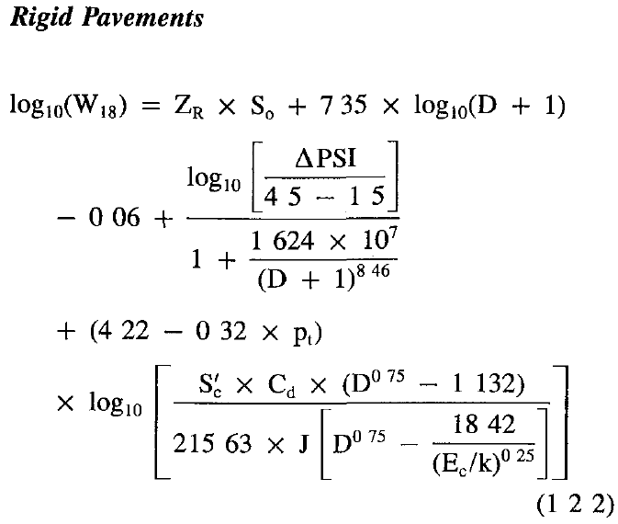
A continuación, se describe cada uno de los parámetros que constituyen la expresión:
W₁₈: Número de Ejes Simples Equivalentes de 8.2Ton o número de aplicaciones de carga del eje estándar.
Z_{R}: Desviación Normal Estándar para un determinado grado de Confiabilidad (R).
S₀: Error Estándar Combinado.
D: Espesor de Losa.
ΔPSI: Variación del Índice de Serviciabilidad – diferencia entre el índice de serviciabilidad inicial (P₀) y el índice de serviciabilidad final (P_{t}) –.
Sc´: Módulo de Rotura del Concreto.
J: Coeficiente de transferencia de carga entre juntas transversales.
Cd: Coeficiente de drenaje.
Ec: Módulo de elasticidad del Concreto.
K: Módulo de Reacción del Suelo de Subrasante.
Al igual que para el caso de pavimento flexible, por tratarse de vías propias de la malla vial local de la ciudad, el parámetro de Confiabilidad (R) o nivel predeterminado de confianza en el cual el pavimento alcanzará el periodo de diseño, es establecido en 80%, tal y como lo ha previsto la Entidad , IDU, en el Capítulo 11 del Anexo Técnico. En consecuencia, como la desviación estándar (Z_{R}) es dependiente de la confiabilidad predeterminada, su valor es -0.841.
El error estándar combinado (S₀), fijado en 0.30, aplica en virtud a que el tipo de intervención que se prevé es reconstrucción, toda vez que se trata de vías existentes provistas de estructura de pavimento rígido.
El índice de serviciabilidad inicial (P₀) es tomado de conformidad como lo exige el método, es decir para pavimentos rígidos nuevos, el valor es 4.5; a su turno, el índice de serviciabilidad final (P_{t}) que se elige es 2.0, acorde para un pavimento de vía urbana, del cual se espera que sea este el valor de la serviciabilidad en donde ocurra la falla funcional de la estructura, sin considerar que para evitar que ello se presente, se debe idear una política sistemática de mantenimiento durante el periodo de diseño. Por ende, la variación del índice de serviciabilidad (ΔPSI = P₀ - P_{t}) es 2.5.
El módulo de rotura del concreto está definido en 4MPa, valor razonable que debe asegurar también la durabilidad de la capa de rodadura.
El coeficiente de drenaje (C_{d}) es establecido en 1.1, en el entendido que se prevé una condición de drenaje superficial buena, favorecida por la existencia de redes de alcantarillado combinado y la pendiente longitudinal de las vías. De conformidad con los datos de pluviosidad, el porcentaje del tiempo que la estructura estará expuesta a la situación es más del 25% del tiempo.
El factor de transferencia de carga (J) elegido es 3.2, acorde al modo de confinamiento lateral de las losas, a la cuantía de ejes equivalentes y por el hecho de tratarse de losas no reforzadas o reforzadas con juntas, provistas de pasadores de carga.
El módulo de elasticidad del concreto (Ec) es dependiente del módulo de rotura: Ec = 57000*Sc´/9, por ende, su valor es 25316MPa.
El módulo de reacción K es dependiente del valor relativo de soporte CBR. (K= 2,55 + 52,5*log(CBR)) expresión que rige la gráfica de O´flaherty, C Highway Engineering, Second Edition. Londres 1974. La inclusión de una capa granular de apoyo de losa, de módulo y espesor definidos, permite ingresar a la carta de la AASHTO para estimar el módulo de reacción compuesto (Kc). En el caso de una capa de subbase granular no tratada, que funge como apoyo de losa, se minora el módulo de reacción compuesto por el hecho de considerar un factor de pérdida de soporte (Ls) de 1.0 como el escenario de mayor criticidad. El resultado de la afectación del módulo conlleva a determinar el módulo de reacción efectivo (K_{eff.}), que es el considerado en la modelación. En la alternativa que considera como capa de apoyo de losa una subbase granular tratada con cemento, se parte de la presunción que será una capa no erosionable, de tal manera que el módulo de reacción compuesto no se minora y su valor neto es el empleado en la modelación.
Los espesores de losa resultantes se redondean a valores enteros, en consideración a que el mínimo espesor construible de losa, para un pavimento rígido, no debe ser menor a 15cm.
A modo preliminar, se brindan insumos para predimensionar las losas: en función del radio relativo de rigidez (i), del rango 1.0 ≤ (L/A) ≤ 1.25 y del espesor de la losa: L ≤ 24*D para base flexible (capa granular no tratada) o L ≤ 21*D para base rígida (capa granular tratada con cemento).
En función del espesor de la losa se establece el calibre, límite de fluencia, longitud y separación de los pasadores de carga en las juntas trasversales. En el mismo sentido, de acuerdo al predimensionamiento en planta de las losas, se indica el calibre, límite de fluencia, longitud y separación de las barras de amarre de juntas longitudinales y de las barras de refuerzo de losas atípicas.
Como también debe incluirse lo relacionado con pavimentos para espacio público asociado a las Estaciones, se acoge lo dispuesto en la Cartilla de Andenes del IDU, previendo un tipo de subrasante S2, como situación más desfavorable, que amerita su mejoramiento o estabilización, prefiriendo en todo caso el empleo de rajón, material granular o fragmentos de losas de concreto. Se eligen los tres criterios para desarrollar las posibles alternativas y se presentan los cortes estructurales que la misma cartilla prevé: 1. Espacio Público Peatonal y Red de Ciclorruta a Nivel de Andén y No Circulación de Ningún Tipo de Vehículo Pesado. 2. Espacio Público Peatonal, incluidas Plazoletas y Red de Ciclorrutas a Nivel de Andén, que en Ocasiones Soporta Carga Vehicular Pesada. 3. Rampas de Accesos Vehiculares (Más de Tres Vehículos Livianos) y Vías o Pasos con Tránsito Restringido.
De acuerdo a lo descrito anteriormente, se procede a realizar los cálculos del predimensionamiento de estructura de pavimentos, los cuales se presentan a manera de Anexo al presente documento.
- ANEXO 1.-FACTIBILIDAD - PAVIMENTOS - CABLE AÉREO SAN CRISTÓBAL - LA VICTORIA - ALT. P1
- ANEXO 2.- FACTIBILIDAD - PAVIMENTOS - CABLE AÉREO SAN CRISTÓBAL - ALTAMIRA - ALT. P2
- ANEXO 3.- FACTIBILIDAD - PAVIMENTOS - CABLE AÉREO SAN CRISTÓBAL - ALTAMIRA - ALT. P3
- ANEXO 4.- FACTIBILIDAD - PAVIMENTOS - CABLE aéreo SAN CRISTÓBAL - ALTAMIRA - ALT. P5

Adicionalmente se presenta como Anexo el informe de diagnóstico, los planos de localización, las aprobaciones de TPD y las cantidades y Presupuesto:
- ANEXO 5 - INFORME DE DIAGNOSTICO
- ANEXO 6 - PLANOS DE LOCALIZACIÓN
- ANEXO 7 - APROBACIÓN DE TPD
- ANEXO 8 - PRESUPUESTO

CONCLUSIONES

Dada la cercanía entre las Estaciones Altamira, alternativas P2 y P5, se coligen los mismos parámetros para el dimensionamiento de las capas estructurales de pavimentos rígidos y flexibles.
La variabilidad del parámetro C.B.R. del suelo de Subrasante es evidente, en los sectores analizados, por ende, la transitabilidad de este insumo de diseño de lugares diferentes y distantes, a los sitios objetivo, solo aplica para un escenario como este, de factibilidad. En la siguiente fase, los insumos de naturaleza geotécnica deben ser propios y fielmente representativos de las vías que enmarquen las estaciones seleccionadas, de ahí la importancia de acometer una investigación del subsuelo propia para pavimentos, muestreando, ensayando y caracterizando integralmente los geomateriales hallados en cada apique.
Las vías analizadas son netamente locales, cualidad que en términos de solicitaciones de carga acogen pocos vehículos comerciales, de tal manera que la cuantía de ejes equivalentes apropiada se considera cercana a la realidad actual, salvo que por efecto de la implantación de una estación se modifique la dinámica del transporte de carga y pasajeros, ante lo cual, ello es solo determinable en la siguiente etapa, producto de aforos acometidos en sitios representativos, para así establecer la tipología de los vehículos comerciales, que serán futuros usuarios de las vías asociadas a las estaciones definitivas.
Para establecer las dimensiones de espesores de las capas propias de estructuras de pavimento para espacio público asociado, se ha elegido, para esta instancia de factibilidad, el escenario de subrasante S2 de CBR menor a 3%, como el más desfavorable, la cual amerita ser estabilizada mediante el empleo de material granular, que para el efecto puede ser rajón y/o losas de concreto que hoy constituyen la superficie de rodadura de los andenes. Esto de conformidad con la Cartilla de Andenes del IDU en su versión actual.

Dimensionamiento Estación la Victoria
Considerando la alternativa de pavimento rígido se tiene lo siguiente.
En este caso, al ser común el mejoramiento del suelo de subrasante: 20cm de rajón y/o losas de concreto fracturadas y 10cm de sello con material granular seleccionado o tolerable, en las dos alternativas consideradas, las variaciones ocurren en los espesores de losa y en las capas de subbase granular y subbase granular tratada con cemento que le subyacen. Con respecto a la modelación, los parámetros son comunes, a excepción de la reducción del módulo de reacción efectivo por la consideración de la eventual pérdida de soporte y su incremento por la inclusión de una capa asfáltica de apoyo directamente bajo la losa o anti-erosión y una capa de subbase sobre el mejoramiento del terreno natural.
En términos generales, apoyar una losa directamente sobre una capa de subbase, requiere de un espesor propio de 16cm y 30cm de espesor de la capa granular. Si la capa de apoyo de la losa es una subbase granular tratada con cemento de 15cm de espesor entonces el espesor de la losa se reduce en 1cm.
Dejando constante los espesores del mejoramiento, 30cm, igual para los dos escenarios, la primera alternativa requiere de una estructura de 46cm, mientras la segunda de 30cm.
En lo que a la alternativa de estructura de pavimento flexible respecta se tiene:
El mejoramiento del suelo de subrasante consta también de 20cm de rajón y/o losas de concreto fracturadas y 10cm de sello con material granular seleccionado o tolerable; para las dos alternativas consideradas, la primera, capa de rodadura sobre capas de base y subbase granulares y la segunda, capa de rodadura sobre una base granular tratada con asfalto en caliente y esta a su vez sobre una subbase granular convencional, resultan espesores variables de carpeta y de las capas estructurales subyacentes.
En primer lugar, se obtiene un espesor de carpeta en concreto asfáltico del tipo MD-19 de 8cm, sobre una base granular (BG-B) de 16cm y subbase granular (SBG-B) de 25cm, por ende, la estructura es de 49cm en total. En segundo lugar, el espesor de la carpeta en mezcla MD-19 es 7cm, sobre una base granular tratada con asfalto (BG_CA-B) de 10cm que se apoya sobre una subbase granular (SBG-B) de 25cm, para un total de 42cm.
Diseño 1 Pavimento Rígido
En esta alternativa de pavimento rígido demanda una capa de Subbase Granular (SBG-B) de 30cm sobre la cual se apoya una Losa de 16cm en concreto cuyo módulo de rotura es 40Kg/cm². La consideración de la capa de subbase, de módulo 104MPa, incrementa el módulo de reacción de la subrasante, originalmente de 43MPa/m a 109MPa/m, es decir 153.48%, que luego, por efecto de la consideración del factor de pérdida de soporte (Ls = 1.0) decrece hasta 38MPa/m o 65.13%, el cual es el finalmente empleado en la modelación. Esta alternativa requiere de pasadores de carga de 22mm de diámetro comercial. La modulación de losas es: 3.8m de largo y 3.0m de ancho. Se considera la inclusión barras de amarre de junta longitudinal y reforzamiento de losas atípicas.
Diseño 2 Pavimento Rígido
En esta alternativa de pavimento rígido requiere de una capa de Subbase Granular Tratada con Cemento (SBG_CH-B) de 15cm que funge como el apoyo directo de una Losa resultante de 15cm en concreto cuyo módulo de rotura es 40Kg/cm². La consideración de la capa de subbase tratada con cemento conlleva al incremento del módulo de reacción de la subrasante, originalmente de 43MPa/m a 139MPa/m, es decir 223.26%, el cual es el finalmente empleado en la modelación. Esta alternativa requiere de pasadores de carga de 19mm de diámetro comercial. La modulación de losas es: 3.15m de largo y 3.0m de ancho. Se considera la inclusión barras de amarre de junta longitudinal y reforzamiento de losas atípicas.
Diseño 1 Pavimento Flexible
La alternativa de capa asfáltica sobre capas granulares de base y de subbase, para cumplir con el requisito SN calculado ≥ SN requerido, requiere de una capa asfáltica en mezcla MD-19 de 8cm, sobre una base granular tipo BG-B de 16cm y sobre una subbase granular clase SBG-B de 25cm. Todo apoyado sobre un mejoramiento de la subrasante de 30cm que incrementa el módulo resiliente inicial en 46.34% (de 4518psi a 6612psi).
Diseño 2 Pavimento Flexible
La alternativa de capa asfáltica sobre capa de base tratada con asfalto en caliente y sobre una capa de subbase, para cumplir con el requisito SN calculado ≥ SN requerido, requiere de una capa asfáltica en mezcla MD-19 de 7cm, sobre una base granular tratada con asfalto del tipo BG_CA-B de 10cm y de una subbase granular clase SBG-B de 25cm. Todo apoyado sobre un mejoramiento de la subrasante de 30cm que incrementa el módulo resiliente inicial en 46.34% (de 4518psi a 6612psi).

Dimensionamiento Estación Altamira Alt 2
Considerando la alternativa de pavimento rígido se tiene lo siguiente:
En este caso, al ser común el mejoramiento del suelo de subrasante: 20cm de rajón y/o losas de concreto fracturadas y 10cm de sello con material granular seleccionado o tolerable, en las dos alternativas consideradas, las variaciones ocurren en los espesores de losa y en las capas de subbase granular y subbase granular tratada con cemento que le subyacen. Con respecto a la modelación, los parámetros son comunes, a excepción de la reducción del módulo de reacción efectivo por la consideración de la eventual pérdida de soporte y su incremento por la inclusión de una capa asfáltica de apoyo directamente bajo la losa o anti-erosión y una capa de subbase sobre el mejoramiento del terreno natural.
En términos generales, apoyar una losa directamente sobre una capa de subbase, requiere de un espesor propio de 16cm y 30cm de espesor de la capa granular. Si la capa de apoyo de la losa es una subbase granular tratada con cemento de 15cm de espesor, entonces el espesor de la losa se reduce en 1cm.
Dejando constante los espesores del mejoramiento, 30cm, igual para los dos escenarios, la primera alternativa requiere de una estructura de 46cm, mientras la segunda de 30cm.
En lo que a la alternativa de estructura de pavimento flexible respecta se tiene:
El mejoramiento del suelo de subrasante consta también de 20cm de rajón y/o losas de concreto fracturadas y 10cm de sello con material granular seleccionado o tolerable; para las dos alternativas consideradas, la primera, capa de rodadura sobre capas de base y subbase granulares y la segunda, capa de rodadura sobre una base granular tratada con asfalto en caliente y esta a su vez sobre una subbase granular convencional, resultan espesores variables de carpeta y de las capas estructurales subyacentes.
En primer lugar, se obtiene un espesor de carpeta en concreto asfáltico del tipo MD-19 de 8cm, sobre una base granular (BG-B) de 15cm y subbase granular (SBG-B) de 25cm, por ende, la estructura es de 48cm en total. En segundo lugar, el espesor de la carpeta en mezcla MD-19 es 7cm, sobre una base granular tratada con asfalto (BG_CA-B) de 10cm que se apoya sobre una subbase granular (SBG-B) de 25cm, para un total de 42cm.
Diseño 1 Pavimento Rígido
En esta alternativa de pavimento rígido demanda una capa de Subbase Granular (SBG-B) de 30cm sobre la cual se apoya una Losa de 16cm en concreto cuyo módulo de rotura es 40Kg/cm². La consideración de la capa de subbase, de módulo 104MPa, incrementa el módulo de reacción de la subrasante, originalmente de 44MPa/m a 109MPa/m, es decir 147.72%, que luego, por efecto de la consideración del factor de pérdida de soporte (Ls = 1.0) decrece hasta 38MPa/m o 65.13%, el cual es el finalmente empleado en la modelación. Esta alternativa requiere de pasadores de carga de 22mm de diámetro comercial. La modulación de losas es: 3.8m de largo y 3.0m de ancho. Se considera la inclusión barras de amarre de junta longitudinal y reforzamiento de losas atípicas.
Diseño 2 Pavimento Rígido
En esta alternativa de pavimento rígido requiere de una capa de Subbase Granular Tratada con Cemento (SBG_CH-B) de 15cm que funge como el apoyo directo de una Losa resultante de 15cm en concreto cuyo módulo de rotura es 40Kg/cm². La consideración de la capa de subbase y de la capa asfáltica anti erosiva conllevan al incremento del módulo de reacción de la subrasante, originalmente de 44MPa/m a 142MPa/m, es decir 222.73%, el cual es el finalmente empleado en la modelación. Esta alternativa requiere de pasadores de carga de 19mm de diámetro comercial. La modulación de losas es: 3.15m de largo y 3.0m de ancho. Se considera la inclusión barras de amarre de junta longitudinal y reforzamiento de losas atípicas.
Diseño 1 Pavimento Flexible
La alternativa de capa asfáltica sobre capas granulares de base y de subbase, para cumplir con el requisito SN calculado ≥ SN requerido, requiere de una capa asfáltica en mezcla MD-19 de 8cm, sobre una base granular tipo BG-B de 15cm y sobre una subbase granular clase SBG-B de 25cm. Todo apoyado sobre un mejoramiento de la subrasante de 30cm que incrementa el módulo resiliente inicial en 46.33% (de 4560psi a 6673psi).
Diseño 2 Pavimento Flexible
La alternativa de capa asfáltica sobre capa de base tratada con asfalto en caliente y sobre una capa de subbase, para cumplir con el requisito SN calculado ≥ SN requerido, requiere de una capa asfáltica en mezcla MD-19 de 7cm, sobre una base granular tratada con asfalto del tipo BG_CA-B de 10cm y de una subbase granular clase SBG-B de 25cm. Todo apoyado sobre un mejoramiento de la subrasante de 30cm que incrementa el módulo resiliente inicial en 46.33% (de 4560psi a 6673psi).

Dimensionamiento Estación Altamira Alt 3
Considerando la alternativa de pavimento rígido se tiene lo siguiente.
En este caso, al ser común el mejoramiento del suelo de subrasante: 15cm de rajón y/o losas de concreto fracturadas y 10cm de sello con material granular seleccionado o tolerable, en las dos alternativas consideradas, las variaciones ocurren en los espesores de losa y en las capas de subbase granular y subbase granular tratada con cemento que le subyacen. Con respecto a la modelación, los parámetros son comunes, a excepción de la reducción del módulo de reacción efectivo por la consideración de la eventual pérdida de soporte y su incremento por la inclusión de una capa asfáltica de apoyo directamente bajo la losa o anti-erosión y una capa de subbase sobre el mejoramiento del terreno natural.
En términos generales, apoyar una losa directamente sobre una capa de subbase, requiere de un espesor propio de 16cm y 20cm de espesor de la capa granular. Si la capa de apoyo de la losa es una subbase granular tratada con cemento de 15cm de espesor, entonces el espesor de la losa se reduce en 1cm.
Dejando constante los espesores del mejoramiento, 25cm, igual para los dos escenarios, la primera alternativa requiere de una estructura de 36cm, mientras la segunda de 30cm.
En lo que a la alternativa de estructura de pavimento flexible respecta se tiene:
El mejoramiento del suelo de subrasante consta también de 15cm de rajón y/o losas de concreto fracturadas y 10cm de sello con material granular seleccionado o tolerable; para las dos alternativas consideradas, la primera, capa de rodadura sobre capas de base y subbase granulares y la segunda, capa de rodadura sobre una base granular tratada con asfalto en caliente y esta a su vez sobre una subbase granular convencional, resultan espesores variables de carpeta y de las capas estructurales subyacentes.
En primer lugar, se obtiene un espesor de carpeta en concreto asfáltico del tipo MD-19 de 8cm, sobre una base granular (BG-B) de 15cm y subbase granular (SBG-B) de 25cm, por ende, la estructura es de 48cm en total. En segundo lugar, el espesor de la carpeta en mezcla MD-19 es 7cm, sobre una base granular tratada con asfalto (BG_CA-B) de 10cm que se apoya sobre una subbase granular (SBG-B) de 20cm, para un total de 37cm.

Diseño 1 Pavimento Rígido
En esta alternativa de pavimento rígido demanda una capa de Subbase Granular (SBG-B) de 20cm sobre la cual se apoya una Losa de 16cm en concreto cuyo módulo de rotura es 40Kg/cm². La consideración de la capa de subbase, de módulo 104MPa, incrementa el módulo de reacción de la subrasante, originalmente de 47MPa/m a 109MPa/m, es decir 131.91%, que luego, por efecto de la consideración del factor de pérdida de soporte (Ls = 1.0) decrece hasta 38MPa/m o 65.13%, el cual es el finalmente empleado en la modelación. Esta alternativa requiere de pasadores de carga de 22mm de diámetro comercial. La modulación de losas es: 3.8m de largo y 3.0m de ancho. Se considera la inclusión barras de amarre de junta longitudinal y reforzamiento de losas atípicas.
Diseño 2 Pavimento Rígido
En esta alternativa de pavimento rígido requiere de una capa de Subbase Granular Tratada con Cemento (SBG_CH-B) de 15cm que funge como el apoyo directo de una Losa resultante de 15cm en concreto cuyo módulo de rotura es 40Kg/cm². La consideración de la capa de subbase y de la capa asfáltica anti erosiva conllevan al incremento del módulo de reacción de la subrasante, originalmente de 47MPa/m a 151MPa/m, es decir 221.28%, el cual es el finalmente empleado en la modelación. Esta alternativa requiere de pasadores de carga de 19mm de diámetro comercial. La modulación de losas es: 3.15m de largo y 3.0m de ancho. Se considera la inclusión barras de amarre de junta longitudinal y reforzamiento de losas atípicas.
Diseño 1 Pavimento Flexible
La alternativa de capa asfáltica sobre capas granulares de base y de subbase, para cumplir con el requisito SN calculado ≥ SN requerido, requiere de una capa asfáltica en mezcla MD-19 de 8cm, sobre una base granular tipo BG-B de 15cm y sobre una subbase granular clase SBG-B de 25cm. Todo apoyado sobre un mejoramiento de la subrasante de 25cm que incrementa el módulo resiliente inicial en 28.71% (de 5801psi a 7467psi).
Diseño 2 Pavimento Flexible
La alternativa de capa asfáltica sobre capa de base tratada con asfalto en caliente y sobre una capa de subbase, para cumplir con el requisito SN calculado ≥ SN requerido, requiere de una capa asfáltica en mezcla MD-19 de 7cm, sobre una base granular tratada con asfalto del tipo BG_CA-B de 10cm y de una subbase granular clase SBG-B de 20cm. Todo apoyado sobre un mejoramiento de la subrasante de 25cm que incrementa el módulo resiliente inicial en 28.71% (de 5801psi a 7467psi).

Dimensionamiento Estación Altamira Alt 5
Considerando la alternativa de pavimento rígido se tiene lo siguiente.
En este caso, al ser común el mejoramiento del suelo de subrasante: 30cm de rajón y/o losas de concreto fracturadas y 10cm de sello con material granular seleccionado o tolerable, en las dos alternativas consideradas, las variaciones ocurren en los espesores de losa y en las capas de subbase granular y subbase granular tratada con cemento que le subyacen. Con respecto a la modelación, los parámetros son comunes, a excepción de la reducción del módulo de reacción efectivo por la consideración de la eventual pérdida de soporte y su incremento por la inclusión de una capa asfáltica de apoyo directamente bajo la losa o anti-erosión y una capa de subbase sobre el mejoramiento del terreno natural.
En términos generales, apoyar una losa directamente sobre una capa de subbase, requiere de un espesor propio de 16cm y 30cm de espesor de la capa granular. Si la capa de apoyo de la losa es una subbase granular tratada con cemento de 15cm de espesor, entonces el espesor de la losa se reduce en 1cm.
Dejando constante los espesores del mejoramiento, 40cm, igual para los dos escenarios, la primera alternativa requiere de una estructura de 46cm, mientras la segunda de 30cm.
En lo que a la alternativa de estructura de pavimento flexible respecta se tiene:
El mejoramiento del suelo de subrasante consta también de 30cm de rajón y/o losas de concreto fracturadas y 10cm de sello con material granular seleccionado o tolerable; para las dos alternativas consideradas, la primera, capa de rodadura sobre capas de base y subbase granulares y la segunda, capa de rodadura sobre una base granular tratada con asfalto en caliente y esta a su vez sobre una subbase granular convencional, resultan espesores variables de carpeta y de las capas estructurales subyacentes.
En primer lugar, se obtiene un espesor de carpeta en concreto asfáltico del tipo MD-19 de 8cm, sobre una base granular (BG-B) de 15cm y subbase granular (SBG-B) de 25cm, por ende, la estructura es de 48cm en total. En segundo lugar, el espesor de la carpeta en mezcla MD-19 es 7cm, sobre una base granular tratada con asfalto (BG_CA-B) de 10cm que se apoya sobre una subbase granular (SBG-B) de 25cm, para un total de 42cm.

Diseño 1 Pavimento Rígido
En esta alternativa de pavimento rígido demanda una capa de Subbase Granular (SBG-B) de 30cm sobre la cual se apoya una Losa de 16cm en concreto cuyo módulo de rotura es 40Kg/cm². La consideración de la capa de subbase, de módulo 104MPa, incrementa el módulo de reacción de la subrasante, originalmente de 44MPa/m a 109MPa/m, es decir 147.72%, que luego, por efecto de la consideración del factor de pérdida de soporte (Ls = 1.0) decrece hasta 38MPa/m o 65.13%, el cual es el finalmente empleado en la modelación. Esta alternativa requiere de pasadores de carga de 22mm de diámetro comercial. La modulación de losas es: 3.8m de largo y 3.0m de ancho. Se considera la inclusión barras de amarre de junta longitudinal y reforzamiento de losas atípicas.
Diseño 2 Pavimento Rígido
En esta alternativa de pavimento rígido requiere de una capa de Subbase Granular Tratada con Cemento (SBG_CH-B) de 15cm que funge como el apoyo directo de una Losa resultante de 15cm en concreto cuyo módulo de rotura es 40Kg/cm². La consideración de la capa de subbase y de la capa asfáltica anti erosiva conllevan al incremento del módulo de reacción de la subrasante, originalmente de 44MPa/m a 142MPa/m, es decir 222.73%, el cual es el finalmente empleado en la modelación. Esta alternativa requiere de pasadores de carga de 19mm de diámetro comercial. La modulación de losas es: 3.15m de largo y 3.0m de ancho. Se considera la inclusión barras de amarre de junta longitudinal y reforzamiento de losas atípicas.
Diseño 1 Pavimento Flexible
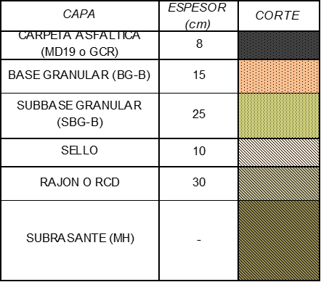
La alternativa de capa asfáltica sobre capas granulares de base y de subbase, para cumplir con el requisito SN calculado ≥ SN requerido, requiere de una capa asfáltica en mezcla MD-19 de 8cm, sobre una base granular tipo BG-B de 15cm y sobre una subbase granular clase SBG-B de 25cm. Todo apoyado sobre un mejoramiento de la subrasante de 30cm que incrementa el módulo resiliente inicial en 46.33% (de 4560psi a 6673psi).
Diseño 2 Pavimento Flexible
La alternativa de capa asfáltica sobre capa de base tratada con asfalto en caliente y sobre una capa de subbase, para cumplir con el requisito SN calculado ≥ SN requerido, requiere de una capa asfáltica en mezcla MD-19 de 7cm, sobre una base granular tratada con asfalto del tipo BG_CA-B de 10cm y de una subbase granular clase SBG-B de 25cm. Todo apoyado sobre un mejoramiento de la subrasante de 30cm que incrementa el módulo resiliente inicial en 46.33% (de 4560psi a 6673psi).
Para el espacio público asociado a las Estaciones, de conformidad con la valoración más desfavorable del suelo de subrasante (S2), que de hecho amerita un tratamiento de estabilización, las siguientes son las estructuras de pavimento logradas según los criterios de diseño previstos para el efecto en la Cartilla de Andenes, que aplican para todas las alternativas de implantación de Estaciones:
Espacio Público Peatonal y Red de Ciclorruta a nivel de andén, no circulación de ningún tipo de vehículo pesado:
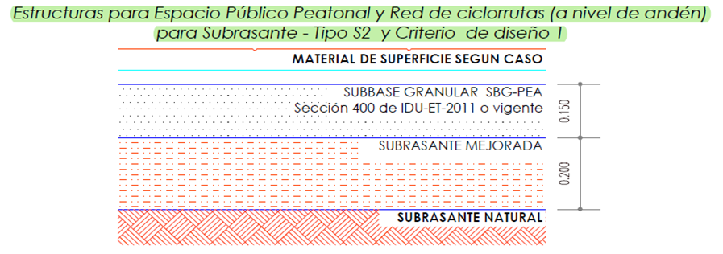
Espacio Público Peatonal, incluidas Plazoletas y Red de Ciclorrutas a nivel de andén, que en ocasiones soporta carga vehicular pesada:
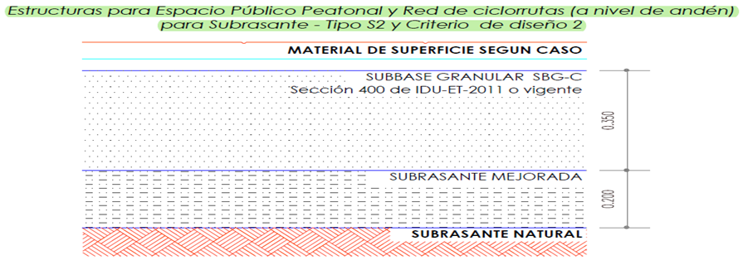
Rampas de Accesos Vehiculares (más de tres vehículos livianos) y Vías o Pasos con tránsito restringido:
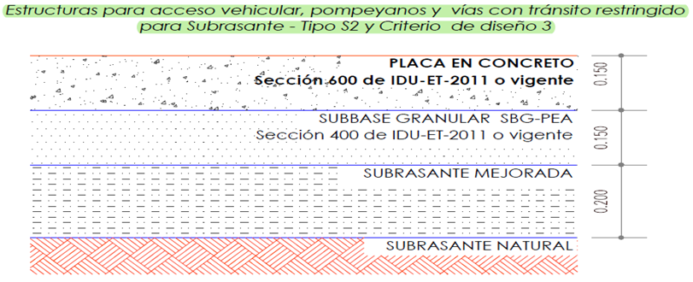
Cortes para Pavimentos Articulados:
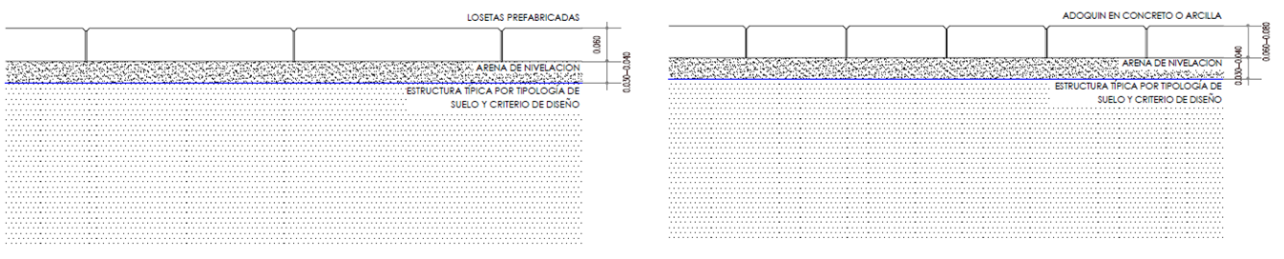
Cortes para Pavimentos Flexibles:


Cortes para Pavimentos Rígidos:
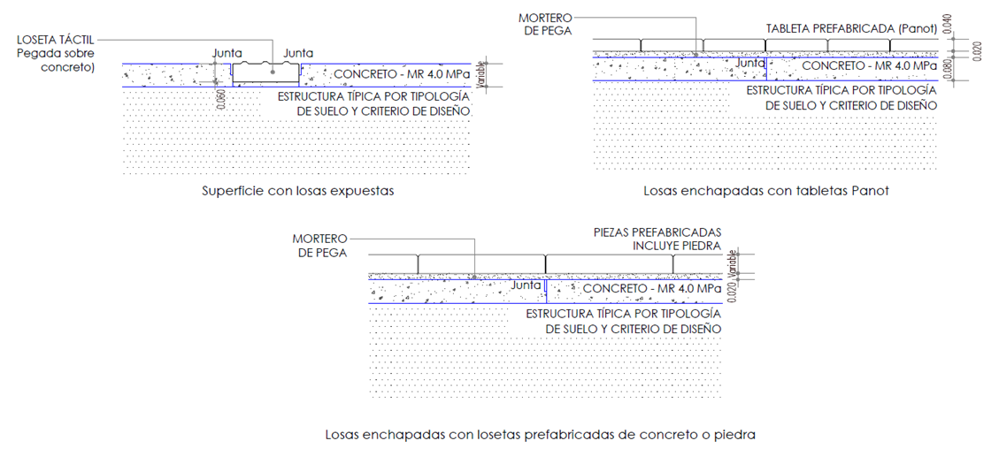
En materia de análisis técnico comparativo, todas las estructuras previstas son construibles, sin embargo, en virtud de la tipología de vía local, su topografía y el entorno socioeconómico, se prefiere que el tipo de estructura sea rígida, indistintamente que las losas se apoyen sobre capa de subbase granular o subbase granular tratada con cemento; aunque las maniobras de los equipos para la extensión, mezclado, homogenización, conformación y compactación de capas granulares o estabilizadas sea dificultosa. No obstante, es pertinente mencionar que a nivel constructivo la base tratada con cemento genera mayor dificultad que la base convencional, dado que requiere unos tiempos máximos de conformación y compactación, sumado a que se debe controlar el agrietamiento por contracción con prefisuración, que además debe coincidir con la modulación de las losas. Lo anterior lleva a recomendar la estructura rígida apoyada sobre granulares no ligados.
Optar por un pavimento rígido implica que es una estructura más durable en el tiempo, de alta inversión inicial pero escaso mantenimiento; se puede armonizar su textura y acabado superficial, incluso su color, según las necesidades arquitectónicas y urbanísticas de las Estaciones, lo que no se puede hacer en el caso de carpeta asfáltica.
La generación de mano de obra es mayor en el caso de pavimento de losas de concreto en comparación con rodadura asfáltica.
La apertura al servicio vehicular de las vías pavimentadas en concreto juega en contra de la alternativa, toda vez que la edad para lograr la madurez del concreto es la limitante, 28 días, no obstante, está la opción de emplear concretos de alta resistencia inicial.
Un pavimento en concreto demanda más detalles constructivos que uno flexible, que deben ser explícitos en los planos.
Los cuidados post-fundida son exigentes, para evitar daños prematuros.
Un periodo de diseño de 20 años lleva implícito un mayor costo en comparación con uno flexible aunque su periodo período sea también 20 años.
Indistintamente del tipo de pavimento, se debe mejorar el suelo de subrasante y emplazar una capa granular de subbase.
Para la condición particular del proyecto, relacionada con sus altas pendientes, se debe descartar un pavimento del tipo flexible, toda vez que es susceptible a mayor desgaste por la escorrentía. Por lo tanto, la evaluación económica no es un aspecto decisivo.
Es necesario resaltar que como parte del análisis de las alternativas seleccionadas se incluyeron en el desarrollo de la Matriz multicriterio las variables más representativas del proyecto, como Transito y Movilidad, Costo y Presupuesto, Sistema de Transporte Aéreo, Evaluación Técnica, Urbanismo, Ambiental y Social. Se evidencia entonces que la especialidad de pavimentos no hace parte de los parámetros de análisis de dicha Matriz multicriterio; lo anterior, es razonable en este tipo de proyectos, ya que se trata de un proyecto de infraestructura de transporte aéreo.
Dado lo anterior y teniendo en cuenta que estamos en la fase de factibilidad, no es necesario, dado el nivel de desarrollo de la ingeniería, la elaboración de un costeo de detalle por cada alternativa para la especialidad de Pavimentos. No obstante lo anterior, desde la disciplina de Pavimentos se tuvo en cuenta la solicitud del IDU e Interventoría de estimar varias estructuras de pavimento.
Adicionalmente se incluyó en el presupuesto de detalle el costeo de la estructura de Pavimento, teniendo en cuenta lo siguiente:
- Como parte de la metodología de Costos y Presupuestos planteada por la Consultoría, solicitada y aprobada por la Interventoría; en su numeral 5,5,1 a la letra menciona:
“…Dado que en la ciudad y en el país ya se han construido otros cables aéreos, se planea que con la información existente de los mismos y especialmente con la correspondiente a la del cable de Ciudad Bolívar se logrará tener una muy buena aproximación a los costos de cada uno de los índices. Así mismo, se constituyen en una herramienta para la construcción de presupuestos CAPEX y OPEX de la presente consultoría.”
- Además de lo anterior, en el informe de factibilidad de Costos y Presupuestos en su numeral 1,6,6 Índices de Costo de Pavimentos, se planteó lo siguiente:

“En este numeral se describe el procedimiento llevado a cabo para calcular tanto los índices de costos como las cantidades por cada una de las dos divisiones propuestas, es decir, Preliminares, movimiento de tierras y rellenos y Estructura de pavimento.”
La metodología consistió en determinar cada uno de los siguientes valores a fin de lograr obtener tanto una cantidad como un índice general por metro cuadrado que se llevaría finalmente al presupuesto:
- Identificación de los costos de Pavimentos para el cálculo de los Índices. Obtenido del proyecto de Transmicable Ciudad Bolívar.
- Identificación de las cantidades de Pavimentos para el cálculo de los Índices. Obtenido del proyecto de Transmicable Ciudad Bolívar.
- Estimación de los Índices de Pavimentos, obtenido de los dos anteriores.
- Cantidades Cable San Cristóbal.

Identificación de los costos de Pavimentos para el cálculo de los Índices
La metodología utilizada consistió en identificar razonablemente aquellos ítems y cantidades de Pavimentos de manera que se encontró el valor total en costo directo sumado para cada uno de sus capítulos principales de Pavimentos del proyecto Ciudad Bolívar.
Los capítulos principales Identificados del proyecto son:
- Preliminares, movimiento de tierras y rellenos
- Estructura de pavimento.

Identificación de las cantidades de Pavimentos para el cálculo de los Índices
Al no contar con las áreas correspondientes y teniendo en cuenta que se trata de un capítulo
que, si bien hace parte del proyecto, no representa un porcentaje considerable dentro del
total del presupuesto, se decidió trabajar el Índice en unidades de m2, considerando que es
más aproximado involucrarlo con un costo estimado dentro de la estructura del presupuesto
de Cable de San Cristóbal que simplemente no dejarlo incluido.

Estimación de los Índices de Pavimentos
Con los datos obtenidos de costo por cada uno de los capítulos y considerando una unidad
de m2, se procedió a calcular los Índices de costos, los cuales se obtuvieron como resultado
del cociente entre el costo total de cada capítulo y su cantidad de m2. Dicho índice obtenido
tiene de fecha de origen el mes de junio de 2014, acorde con la información encontrada en
el repositorio del IDU del contrato IDU 1630 de 2015.

Cantidades Cable San Cristóbal Pavimentos
Una vez obtenidos los Índices correspondientes a costo global, se procedió a incluir en el
presupuesto las correspondientes cantidades a efectos de valorar el total de cada capítulo”

De este modo las cantidades de trabajo del presupuesto fueron las siguientes, que se limitan sólo a estructura vehicular, por cuanto andenes se ha considerado en urbanismo:

Estas cantidades se presentaron en el presupuesto como se presenta en la siguiente tabla, con su costo asociado.

Se evidencia en dicho documento que lo planteado en la metodología y lo desarrollado en el presupuesto son congruentes y a su vez obedecen a lo aprobado en su momento por la Interventoría y no objetado por la entidad.
En ese orden de ideas la Consultoría considera que, la solicitud de valorar las diferentes alternativas de pavimento no son objeto de estudio en la etapa de factibilidad.
En conclusión, como parte del compromiso de la Consultoría se encuentra que, en la fase de factibilidad, debe realizarse el proceso de selección de alternativas, evaluando exclusivamente los capítulos Transito y Movilidad, Costo y Presupuesto, Sistema de Transporte Aéreo, Evaluación Técnica, Urbanismo, Ambiental y Social y dado que la especialidad de pavimentos no se encuentra dentro de los capítulos referidos, se evidencia que este capítulo no fue evaluado en la Matriz multicriterio.
Cabe anotar que la incidencia del capítulo de pavimento dentro del valor total del proyecto, no llega a un 0,70%; esto significa que, aunque se realicé la valoración de cada una de las alternativas, estas no impactaran de manera significativa el valor final del proyecto.
Acerca del cumplimiento del Decreto Distrital 586 de diciembre 29 de 2015 “Por medio del cual se adopta el modelo eficiente y sostenible de gestión de los Residuos de Construcción y Demolición - RCD en Bogotá D.C.”, se ha considerado el empleo de mezclas asfálticas del tipo GCR que corresponde al 25% del volumen total de mezcla requerida y el 75% restante será en mezcla asfáltica convencional (MD-19); así mismo, el empleo de las losas existentes de concreto hidráulico se ha previsto para que, una vez fracturadas y reducidas a tamaños variados (entre 10cm y 30cm) se puedan disponer sobre la subrasante y cumplan el fin de mejoramiento según criterio de Ivanov; lo mismo para el caso de espacio público, en donde las losas de andenes sean empleadas para lo propio. El empleo de materiales granulares reciclados para capas de base y subbase aplica sin restricción, aunque deben cumplir sin excepción lo requerido en las especificaciones IDU-ET-IC-01-2019. De los resultados de la caracterización de los materiales granulares existentes, que subyacen a las losas de concreto, dependerá si se pueden o no reutilizar como sello de la capa de rajón o de losas fracturadas.

En relación al diagnóstico de las vías afectadas, se adjunta el informe de la visita técnica llevada a cabo el día 15 de febrero, en donde se muestra el estado de las vías en pavimento rígido que predominan en los sectores en donde se prevé emplazar las Estaciones La Victoria en su alternativa P1 y Altamira en sus alternativas P2, P3 y P5. Del mismo modo, se adjunta un inventario de losas y su numeración como el registro fotográfico, a efectos de avanzar en la fase siguiente para el inventario de daños mediante la Metodología PCI (Pavement Condition Index) y determinar las intervenciones que se requieran, bien sea de mantenimiento rutinario o periódico, rehabilitación o reconstrucción.

Es común encontrar losas con patologías tales como grietas de esquina, losas subdivididas, juntas abiertas sin sello, baches, juntas desportilladas, fisuras trasversales, cortes para acometidas, elementos rígidos al interior de las cavidades de las juntas por estar estas muy abiertas, pérdida del macrotexturizado, sustitución de losas por parcheos en concreto asfáltico, todas las losas que alojan pozos de inspección y sumideros estás fracturadas, escalonamientos, bacheos antitécnicos. Lo anterior es prueba fehaciente del nulo mantenimiento que este tipo de pavimentos requieren para retardar su deterioro en el tiempo.

Es de prever que algunas de estas vías fungirán como desvío en la fase constructiva, lo que hace prever que para asegurar una movilidad confortable, expedita y segura, requerirán atención desde el punto de vista de intervenciones localizadas como de gran extensión, dada la compleja situación de deterioro que caracteriza a la mayoría de las losas.

RECOMENDACIONES

Para la fase siguiente, de Estudios y Diseños, entendida mejor como Fase 3 o Ingeniería de Detalle, se debe efectuar el dimensionamiento definitivo de estructuras de pavimento rígido, flexible y articulado, para las alternativas de estación seleccionadas, a partir de insumos propios del sector aferente a las edificaciones, en materia de geotecnia para pavimentos, que sean producto de exploraciones subsolares del tipo apiques realizados en vía, en donde se conozca la estratigrafía real de la estructura de pavimento existente, sea posible determinar si es factible reutilizar los materiales granulares existentes, sean establecidas las propiedades geomecánicas de los materiales mediante el ensayo de muestras representativas; todo en aras de obtener insumos fundamentales para diseño y caracterización de suelos.
Es recomendable realizar no menos de dos (2) apiques por cada segmento vial que es periférico a la Estación, con la consabida toma de muestras de materiales granulares y de suelo natural para su debida caracterización geomecánica y así poder obtener tramos homogéneos y la variabilidad de las propiedades tanto en profundidad como longitudinalmente. Cada punto de exploración o apique será georreferenciado y asociado a la nomenclatura urbana, su profundidad mínima será de 1.5m y dimensiones en planta no menos de 0.4m*0.4m, procurando siempre el registro fotográfico secuencial de lo hallado en cada exploración.
En la siguiente imagen se agrupan los ensayos que se requieren desde las perspectivas de: constitución, comportamiento y resistencia, de tal manera que se recaude información fiel y representativa para diseño; lo que incluye el análisis de expansividad, para evaluar o corroborar su potencial, de acuerdo con los resultados preliminares de la información secundaria.
La obtención del número acumulado de repeticiones de carga del eje estándar ha de obedecer a la caracterización del tránsito automotor que circula en inmediaciones de las estaciones, a partir de aforos, práctica que en todo se ciña al procedimiento previsto por la Secretaría Distrital de Movilidad. Se debe recibir el transito promedio diario y la caracterización vehicular discretizada (Automóviles, Buses y Camiones) para su proyección en el horizonte de tiempo según los períodos de diseño, 10 años y 20 años, para diseño de pavimento flexible y rígido, respectivamente, bajo la observancia de los factores daños en cada escenario y las características geométricas de las vías objetivo.
A partir del ejercicio acometido para el predimensionamiento de las estructuras de pavimento, en la etapa de factibilidad, queda trazado el derrotero para llevar a cabo las modelaciones según el Método de Diseño, en términos de parámetros generales no variables y los criterios específicos. En este caso se establecerá una alternativa de estructura por cada tipología de pavimento.
En la siguiente fase, como un insumo fundamental, será la presentación de planos de modulación de losas y detalles asociados, para fines constructivos y de cuantificación de cantidades de obra para elaborar el presupuesto oficial.
En el caso de espacio público asociado a las estaciones y a la periferia de estas, el diseño de pavimentos está dado en la Cartilla de Andenes, sin embargo, son los detalles constructivos y su relación y armonización con todo lo demás diseñado, lo que constituye propiamente el diseño del espacio público.
El establecimiento del límite de diseño y de intervención ha de ser preciso, a fin de considerar la armonización entre las estructuras proyectadas y las existentes.
Antes de emprender el diagnóstico de la infraestructura vial existente, es necesario determinar si las redes secas y húmedas existentes serán objeto de renovación, como también si desde la perspectiva de Geometría de Vías se prevén cambios sustanciales en los alineamientos vertical y horizontal y si la Especialidad Arquitectónica como la de Urbanismo consideran que la capa de rodadura actual riñe con el diseño de las estaciones.
En materia de diseños definitivos para construcción, el trabajo interdisciplinario es más exhaustivo, a fin de lograr las debidas armonización e integración que redunden en obtener productos representativos y así evitar contradicciones y controversias.

Durante la Fase de Estudios y Diseños se prevén los siguientes riesgos para Pavimentos Rígidos y Flexibles de Vías y Espacio Público Asociado:

- Causar daños a redes secas y/o húmedas durante la ejecución de los apiques.
- Toma inadecuada o antitécnica de muestras inalteradas, cuyos ensayos conlleven a obtener valores no representativos con los cuales se efectúan las modelaciones.
- Inapropiada elección de estaciones de aforo vehicular, que no permitan establecer la representación de la movilidad en inmediaciones a las estaciones seleccionadas.
- No establecer con certeza absoluta la cota de implantación de las estaciones y la cota de rasante del espacio público, lo que origina incertidumbre acerca del material de subrasante, natural o artificial de relleno antrópico.
- Proyección de escasa cobertura de obras de drenaje superficial.
- No consideración de la interferencia de las estructuras de pavimento proyectadas con las obras de redes.
- No correspondencia entre el diseño geométrico y los planos de modulación de losas y detalles.
- Demora en la definición de parte de otras especialidades acerca de la propuesta arquitectónica y de espacio público para cada estación, que retarde el desarrollo del diseño de pavimentos, en tipología y textura superficial.
- No establecimiento preciso del límite de proyecto y el de intervención.
- Discrepancias entre la especialidad de pavimentos y otras disciplinas vinculadas en relación a las preferencias por uno u otro tipo de pavimento, en donde el factor constructivo es decisivo.
- Hallazgo de suelos con condiciones geotécnicas especiales que ameriten tratamientos de estabilización, de mejoramiento masivo o de reemplazo parcial o total.
- Cambios imprevistos en la dinámica de transporte local y por ende en la flota de vehículos comerciales establecida, usuaria de las vías locales, que varíe sustancialmente el número de repeticiones de carga, por exceso o por defecto, que conlleve a rediseñar las estructuras.
- Que la cuantía de exploraciones subsolares, apiques, que sea aprobada, sea insuficiente y como tal no sea representativa del suelo de subrasante y estructuras de pavimento existentes.
- Omisión de detalles constructivos en los planos.
- No armonización entre el diseño de pavimentos viales y espacio público asociado.
- Indefinición de los sitios destinados para acceso vehicular a predios residenciales y comerciales.
- Que no sea necesario efectuar diseño de pavimentos sino que se opte por reconstruir aquellas losas fracturadas o multi-fisuradas o escalonadas, o sea necesario definir los tratamientos que necesiten las juntas. Ante lo cual, lo existente reñirá a futuro con lo diseñado arquitectónica y urbanísticamente.
- Que en virtud de la topografía de las zonas adyacentes a las futuras estaciones, en donde hoy imperan las escalinatas, no se pueda emplazar el nuevo diseño de espacio público.
- Impedimento de toma de información de campo, geotécnica y de tránsito, por causas atribuibles a problemáticas de inseguridad en la localidad y/o por alteración del orden público.
- Inobservancia de los factores de seguridad en el trabajo que las actividades de campo requieren.
- Entrega de planos deficientes a través de la herramienta BIM que genere traumatismos a otras especialidades que se sirven de los insumos aportados por esta especialidad.
- Que se opte por pacificar las vías o estas adquieran la connotación de vehicular restringido.

